ОСНОВНА ШКОЛА
„ВУК КАРАЏИЋ“

Братства и јединства 1
11271 Сурчин
Број: 1213
Датум: 17.09.2018. године

КОНКУРСНА ДОКУМЕНТАЦИЈА

ЈАВНА НАБАВКА РАДОВА
- ГРАЂЕВИНСКО-ЗАНАТСКИ РАДОВИ НА ЗАМЕНИ ПОСТОЈЕЋЕ СТОЛАРИЈЕ -

ОТВОРЕНИ ПОСТУПАК
РЕЗЕРВИСАНА ЈАВНА НАБАВКА
ЈН бр. 1.3.1/18

Август - 2018. године

На основу чл. 8., 32. и 61. Закона о јавним набавкама („Службени гласник РС”, бр. 124/2012, 14/2015 и 68/2015, у даљем тексту Закон), чл. 2. Правилника о обавезним елементима конкурсне документације у поступцима јавних набавки и начину доказивања испуњености услова („Службени гласник РС”, бр. 86/2015), Одлуке о покретању поступка јавне набавке бр. 1.3.1/18, деловодни бр. 1166 од 10.09.2018. године и Решења о именовању комисије за спровођење поступка јавне набавке бр. 1.3.1/18, деловодни бр. 01/244 од 10.09.2018. године припремљена је:
КОНКУРСНА ДОКУМЕНТАЦИЈА
за отворени поступак јавне набавке радова
– грађевинско-занатски радови на замени постојеће столарије
ЈН бр. 1.3.1/18

Конкурсна документација садржи:
Поглавље | Назив поглавља | Страна
I | Општи подаци о јавној набавци | 3
II | Подаци о предмету јавне набавке | 4
III | Врста, техничке карактеристике, квалитет, количина и опис радова, начин спровођења контроле и обезбеђења гаранције квалитета, рок извршења, место извршења, евентуалне додатне услуге и сл. | 4
IV | Услови за учешће у поступку јавне набавке из чл. 75. и 76. Закона и упутство како се доказује испуњеност тих услова | 24
V | Упутство понуђачима како да сачине понуду | 29
VI | Образац понуде | 42
VII | Модел уговора | 52
VIII | Образац трошкова припреме понуде | 58
IX | Образац изјаве о независној понуди | 59
X | Образац изјаве о испуњавању услова из чл. 75. став 2. Закона | 60
XI | Изјава о реализацији закључених уговора | 61
XII | Образац изјаве о кадровском капацитету | 62
XIII | Образац изјаве о техничком капацитету | 63
XIV | Модел меничног овлашћења | 64

I ОПШТИ ПОДАЦИ О ЈАВНОЈ НАБАВЦИ

1. Подаци о наручиоцу:
- Назив: Основна школа „Вук Караџић“
- Адреса: Братства и јединства 1, 11271 Сурчин
- ПИБ: 100203129
- Матични број: 07021135
- Сајт: www.oskaradzicsurcin.nasaskola.rs

2. Категорија наручиоца: Просвета.

3. Врста поступка јавне набавке:

Предметна јавна набавка се спроводи у отвореном поступку јавне набавке – резервисана јавна набавка, у складу са Законом и подзаконским актима којима се уређују јавне набавке.

4. Предмет јавне набавке:

Предмет јавне набавке број 1.3.1/18 су радови – грађевинско-занатски радови на замени постојеће столарије новом од ПВЦ материјала, за потребе Основне школе „Вук Караџић“ из Сурчина.

5. Циљ поступка:

Поступак јавне набавке спроводи се ради закључења уговора о јавној набавци.

6. Начин преузимања конкурсне документације:

Конкурсна документација се може преузети са Портала јавних набавки и сајта школе.

7. Контакт лице:
- Драгомир Крстовић, дипл. инж. електр., службеник за јавне набавке
- Мејл: office@kgbnabavke.rs
- Факс: 011/3470-519

II ПОДАЦИ О ПРЕДМЕТУ ЈАВНЕ НАБАВКЕ
1. Предмет јавне набавке
Предмет јавне набавке бр. 1.3.1/18 су радови – грађевинско-занатски радови на замени постојеће столарије, за потребе Основне школе „Вук Караџић“ из Сурчина.

- Oзнака и назив из Општег речника набавки: 454531000-8 – Радови на реновирању.

2. Партије
Јавна набавка није обликована по партијама.
III ВРСТА, КАРАКТЕРИСТИКЕ, КВАЛИТЕТ, КОЛИЧИНА, ОПИС РАДОВА, НАЧИН СПРОВОЂЕЊА КОНТРОЛЕ И ОБЕЗБЕЂИВАЊЕ КВАЛИТЕТА, РОК ИЗВРШЕЊА, МЕСТО ИЗВРШЕЊА, ТЕХНИЧКА ДОКУМЕНТАЦИЈА И ПЛАНОВИ

3.1. Општи услови

Врста, опис и количина радова дати су у предмеру радова (поглавље VI тачка 6) који је саставни део понуде. Контрола извршења радова спроводиће се преко одговорног лица кога решењем одређује наручилац.

Понуђач је обавезан да обезбеди гаранцију квалитета у гарантном року који је дат кроз упутство понуђачима како да сачине понуду и кроз модел уговора.

За сваки уграђени материјал у објекат извођач радова је дужан да прибави одговарајући атест да производ одговара траженом квалитету и достави га инвеститору са назнаком да се атест односи искључиво на материјал који се уграђује.

Наручилац је обавезан да обезбеди:
- одговарајући простор за складишење опреме и материјала,
- неометање Извођача радова током вршења радова.

Уколико се током извођења уговорених радова појави потреба за извођењем вишкова радова, Извођач је дужан да писано обавести стручни надзор Наручиоца и самог наручиоца о потреби за извођењем вишкова радова.
Извођач је обавезан да, достави Наручиоцу, преко надзорног органа, преглед вишкова и мањкова радова са количинама и уговореним јединичним ценама.
Надзорни орган је у обавези да провери основаност истог, описе позиција и количине и достави мишљење са детаљним образложењем Наручиоцу на усвајање, најкасније у року од 10 дана од дана пријема.
По прихватању прегледа вишкова и мањкова радова од стране Наручиоца, са Извођачем ће се закључити анекс уговора. У наведеном случају, Наручилац је дужан да донесе Одлуку о измени уговора коју је дужан да у року од 3 (три) дана од дана доношења објави на Порталу јавних набавки, а Извештај достави Управи за јавне набавке и Државној ревизорској институцији.
Извођач ће извести вишкове радова, с тим да укупна вредност вишкова радова не може прећи 10 % од уговорене вредности.
Јединичне цене за све позиције из предмера и предрачуна радова из усвојене понуде Извођача за које се утврди постојање вишкова радова остају фиксне и непроменљиве.
Извођење вишка радова до 10 % вредности укупно уговорених радова неће утицати на продужетак рока завршетка радова.

Рок за извођење радова: Не може бити дужи од 40 (четрдесет) календарских дана од дана увођења извођача у посао.

Место извршења радова: Основна школа „Вук Караџић“, Братства и јединства 1, 11271 Сурчин.

Наручилац ће омогућити потенцијалним понуђачима обилазак локације где треба да се изведу радови који су предмет набавке, као и увид у техничку документацију. Особа за контакт у вези обиласка локације и увида у техничку документацију: Драгојле Секулић, директор школе, телефон: 011/8440-120.

3.2. Технички опис

Објекат основне школе „Вук Караџић“ саграђен је 1973. године. Објекат је, у периоду када је изграђен, важио за један савремени објекат, међу савременијим у Србији. Приликом саме изградње су примењени најсавременији материјали за то доба. Самим тиме је и уграђена фасадна столарија од алуминијумских профила. У делу фискултурне сале и свечане сале застакљена је копилит стаклом Још од периода изградње објекта фасадна столарија није замењена. Што представља неки период од 45 година. Из разлога дуге експлоатације објекта, самим тиме и фасадне браварије, она је у веома лошем је стању..

Због дотрајалости фасадне браварије из доба градње објекта, због прокишњавања одређених фасадних елемената, неисправности механизaма на делу прoзора које није могуће затворити нити заменити јер више не постоје на тржишту, као и због великих енергетских губитака предвиђена је замена фасадне браварије у објекту.

Предвиђена је замена постојеће фасадне браварије, столаријом од ПВЦ петокоморног профила минималне уградне ширине 70 mm, дебљине зида 2,7 mm, ојачаног челичним поцинкованим „U“ профилом минималне дебљине 1,3 mm, са двоструким дихтовањем.
Предвиђено стакло у оквиру фасадне столарије је термоизолујуће флот стакло дебљине 4+15+4 mm пуњено аргоном. Предвиђена столарија је у белој боји. Спојеви профила треба да буду урађени у трајној заваривачкој техници. На свим спојевима крила и штока предвидети заптивне гумене траке. Фасадни елементи су снабдевени одговарајућим оковом. Предвидети трајно и чврсто фиксирање прозора и прозорских преграда челичним анкерима за спољне зидове. Постављање челичних анкера је обавезно у свим угловима фасадних отвора и на сваких 1 м дуж фасадних профила. Након уградње, извршити заптивање простора између зида и рама одговарајућим средством (пур пеном).

Столарија и профили морају задовољавати следеће карактеристике:
- да коефицијент пролаза топлоте прозора буде мањи или једнак Uw,max = 1,2 W/m2K
- отпорност према пуштању воде категорије „9А“ према стандарду
СРПС ЕН 12208:2008
- пропустљивост ваздуха категорије „3“ према стандарду
СРПС ЕН 12207:2008
- отпорност према оптерећењу од ветра категорије „ Ц 3“ према стандарду
СРПС ЕН 12210
- запаљивост – самогасивост категорије „ 2“ према стандарду Г.С2.659.
- ПВЦ профили морају задовољавати захтеве из прописа RAL-GZ 716/1

Профили морају да буду израђени искључиво од основног, примарног материјала, без употребе рециклата.
Профили треба да су израђени на бази Ca – Zn, односно без присуства олова.

Заменом фасадне столарије предвиђени су радови на обради свих новонасталих оштећених делова објекта приликом извођења радова који су обухваћени Предмером радова. Реализација замене фасадне столарије обухвата извођење следећих радова:
- демонтажа постојеће алуминијумске столарије
- демонтажа постојећих лимених солбанака
- демонтажа постојећих подпрозорских клупица
- припрема постојећих отвора за уградњу нове ПВЦ столарије
- производња, транспорт и уградња фасадне ПВЦ столарије
- обрада унутрашњих шпалетни
- глетовање и бојење унутрашњих шпалетни као постојећа зидна обрада просторије где се мења браварија.
- монтажа ПВЦ подпрозорских клупица
- монтажа собанака
- обрада спољашњих шпалетни

3.3. Општи технички услови за извођење грађевинско-занатских радова
Све одредбе ових општих услова као и наведених општих описа, су саставни делови уговора склопљеног између инвеститора и извођача.
Сви ставови предмера и предрачуна подразумевају извођење сваке позиције рада безусловно стручно, прецизно и квалитетно а у свему према: одобреним цртежима, техничком опису и описима у овом предрачуну, статичком прорачуну, детаљима као и накнадним детаљима пројектанта, важећим техничким прописима, стандардима и упутствима надзорног органа и пројектанта, уколико у дотичној позицијиније другачије условљено.
Сви радови и материјали наведени у описима појединих позиција овог предрачуна морају бити обухваћени понуђеним ценама извођача. Уговорене цене су појединачне цене извођача и оне обухватају све издатке за рад, материјал са уобичајеним растуром, спољни и унутрашњи транспорт, скелу и оплату за извођење радова (уколико оне за поједине позиције радова нису предвиђене овим предрачуном), воду, осветлење, погонски материјал и енергију машине, магацине за ускладиштење материјала, привремене градилишне просториј, канцеларије, радничке просторије, привремене ограде око градилишта, заштитне надстрешнице, заштитна платна на скели ознаке упозорења и друго, режију извођача, друштвене доприносе, све државне и општинске таксе, зараду извођача као и све остале издатке условљене постојећим прописима за формирање продајне цене грађевинског производа, укључујући ту и све издатке који потичу из посебних услова рада које предвиђају норме у грађевинарству, као и услове наведене упретходна два става.
Извођач нема право да захтева никакве доплате на понуђене и уговорене цене, изузев ако је изричито наведено у некој позији да се известан наведен рад плаћа засебно, а није предвиђен у другој позицији.
Такође се неће признавати никаква накнада, односно доплата на уговорене цене на име повећања нормалних вредности из просечних норми у грађевинарству.
Обрачун и квалификација изведених радова вршиће се према важећим просечним нормама у грађевинарству, као и техничким условима за извођење завршних радова у грађевинарству, што је обавезно и за инвеститора и извођача, уколико у описима појединих позиција предрачуна не буде другачије назаначено.
Исто тако обавезни су за извођача и сви описи радова из поменутих норми уколико се у опису дотичне позиције рада или у општем опису не предвиђа другачије.
Општи опис дат уз једну врсту рада и материјала обавезује извођача да све такве радове у појединим позицијама изведе по том опису, без обзира да ли се у дотичној позицији позива на општи опис, уколико опис рада није у тој позицији другачије наведен.
Код свих грађевинских и грађевинско занатских радова условљава се употреба одговарајуће радне снаге и квалитетног материјала који мора одговарати важећим техничким прописима, стандардима и описима одговарајућих позиција у предрачуну радова. За сваки материјал који се уграђује, извођач мора претходно поднети надзорном органу атест на увид. У спорним случајевима у погледу квалитета материјала, узорци ће се достављати Заводу за испитивање материјала, чији су налази меродавни за инвеститора и извођача. Ако извођач и поред негативног налаза Завода за испитивање материјала уграђује и даље неквалитетан материјал, инвеститор ће наредити рушење, а сва материјална штета од наредног рушења пада на терет извођача без права рекламације и приговора на рушење које у том смислу доносе инвеститор или грађевинска инспекција.
Сав материјал за који представник инвеститора констатује да не одговара погодбеном предрачуну и прописаном квалитету, извођач је дужан да одмах уклони са градилишта, а инвеститор ће обуставити рад уколико извођач покуша да га употреби. Код свих грађевинских и грађевинско занатских радова условљава се употреба одговарајуће стручне квалификоване радне снаге, како је то за поједине позиције радова предвиђено у просечним нормама у грађевинарству. Извођач је дужан да на захтев инвеститора удаљи са градилишта несавесног и нестручног радника. Пре почетка сваког рада руководилац градилишта је дужан да благовремено затражи од представника инвеститора потребно објашњење планова и обавештења засве радове који нису довољно дефинисани пројектним елаборатом.
Ако би извођач, не консултујући инвеститора, поједине радове погрешно извео, или их извео противно добијеном упутству преко грађевинског дневника, односно противно предвиђеном опису, плановима и датим детаљима, неће му се уважити никакво оправдање. У оваквом случају извођач је дужан да без обзира на количину извршеног посла, све о свом трошку поруши и уклони, па поново на свој терет да изведе како је предвиђено плановима, описима и детаљима, изузев ако оваквеизмене не буду преко грађевинског дневника од стране представника инвеститора одобрене. Ако извођач, неки посао, буде извео боље и скупље од предвиђеног квалитета, нема права да захтева доплату, уколико је то на своју руку извршио, без претходно добијеног одобрења или наређења представника инвеститора, преко грађевинског дневника.
Објекат и цело градилиште извођач мора одржавати уредно и потпуно чисто, а по завршетку радова, пре предаје објекта, све рупе, WC јаме, рупе од скела и ограда, извођач је дужан да затрпа, набије, поравна, целу површину нивелише и то све добро да се касније не би јављала слегања.
За технички преглед и примопредају, извођач мора цео објекат и градилишну парцелу очистити од шута, вишкова материјала, свих средстава рада и помоћних објеката.
Сви прилази објекту, платои, степеништа, стазе, као и подови у свим просторијама морају бити потпуно чисти као и сва столарија и браварија, стаклене површине и све кровне површине.
Коловоз и тротоари оштећени извођењем радова или транспортом, такође се морају довести у исправно стање за технички преглед и примопредају објекта.
Сви наведени завршни радови не плаћају се посебно, јер морају бити обухваћени уговореним ценама. Евентуалну штету, коју би извођач у току извођења радова учинио у кругу градилишта или суседним зградама, дужан је да отклони и доведе у првобитно стање о свом трошку.
Посебно се скреће пажња извођачу да је једино он одговоран за сву штету коју би нанео својим непажљивим и неодговорним радом на суседним, постојећим објектима. Уколико се појави потреба осигурања (подбетониравања и слично) темеља постојећих суседних објеката, такав рад ће инвеститор платити посебно, но једино ће извођач бити одговоран за сву штету уколико он благовремено не предузме све потребне мере за осигурање суседних објеката.
У случају конструктивних измена, као и у случају повећања, смањења или сторнирања појединих радова из предрачуна настале вишкове или мањкове, извођач је обавезан да усвоји без примедби и ограничења, као и без права на одштету, с тим што ће му се било вишак или мањак обрачунати по погодбеним ценама.
У случају да наступи потреба за радовима који немају погодбену цену у предрачуну, извођач је дужан да за исте добије одобрење представника инвеститора, утврди за њих цену и све то уведе у грађевински дневник, а према ценовнику свих материјала и радне снаге, који је дужан да приложи уз понуду (анализа цена).
Извођач је дужан да усклади рад подизвођача који самостално изводе поједине врсте радова, како једни другима не би наносили штету, а уколико би до тога дошло, дужан је да одмах регулише отклањање и накнаду штете, на терет кривца. У противном, трошкове за отклањање оваквих штета, сносиће сам извођач. Ово се односи и на све сметње и штете које би настале због непридржавања договореног редоследа и временског плана извођења појединих радова. Надзорни орган има право да захтева да извођач за нове материјале поднесе на увид узорке на основу којих ће он (надзорни орган) извршити избор. Набавка ових узорака не плаћа се посебно.
Поред свих привремених објеката који су извођачу потребни за извођење радова, извођач је дужан да обезбеди просторију за канцеларију надзорног органа и да је за време градње објекта одржава уредно уз потребно осигурање светла, грејања, чишћења, као и неоподног канцеларијског инвентара.
Уколико је извођачу потребно да заузме ради организовања градилишта и ускладиштења материјала, поред парцеле још и суседна земљишта и тротоаре, извођач ће за ово коришћење прибавити одобрење од надлежних органа, односно сопственика, с тим да потребне издатке за ово коришћење не може посебно зарачунати инвеститору.
Извођач је дужан да изради елаборат о заштити на раду на градилишту, а према важећем ’’Правилнику о заштити на раду у грађевинарству’’.
Извођач је дужан да код техничког прегледа, инвеститору преда све потврде које су законом и прописима. Сви издаци око добијања ове документације падају на терет извођача.
Извођач је дужан да по завршеном послу поднесе инвеститору потврду да је платио утрошену воду, електричну енергију и остале таксе које терете извођача за време извођења радова.
Грађевинску књигу и грађевински дневник извођач ће водити на основу постојећих законских прописа, свакодневно уписујући потребне податке, које ће представник инвеститора свакодневно прегледати и оветавати својим потписом на свакој страни.
Саставни део уговора су поред ових општих услова такође и посебни услови инвеститора, постојећа техничка и законска регулатива као и комплетан елаборат техничке документације.
Сви радови се морају извести са свим потребним конструктивним деловима потпуно беспрекорно и по детаљима пројектанта.
До предаје објекта инвеститору извођач одговара апсолутно за све на њему и у случају какве штете или квара дужан је о свом трошку све довести у исправно стање.
Извођач је дужан да на градилиште постави за цело време изградње висококвалификованог и искусног стручњака који ће одговарати за стручну контролу и тачно извршење свих обавеза извођача.
Све обавезе у овим општим описима извођач прихвата као саставни део уговора закљученог са инвеститором и обавезује се да их прими без икаквог ограничења и изврши без приговора и рекламације.
3.4. Радови на изради и монтажи ПВЦ столарије
Овим описима обухватају се сви радови који се односе на израду, испоруку и монтажу фасадних елемената, прозора и врата, укључујући сав потребан материјал, застакљивање, заптивке, израду радионичких детаља, доставу узорака, израду и доставу протипова, сертификата и атеста, заштиту изведених радова до предаје инвеститору, чишћење и др.
Цртежи архитекте и ови описи биће основ за израду радионичких детаља.
Сви фасадни елементи, врата и прозори одговараће у свему овим општим условима и биће изведени у димензијама и облицима према релевантним детаљним цртежима.
Пре почетка израде детаљних радионичких цртежа и производње елемената извођач је дужан да све мере провери. Извођач је обавезан да пре почетка радова достави наручиоцу атесте за све материјале које уграђује.
3.4.1. Материјал и његове карактеристике
Основни материјал за израду фасадних елемената, прозора и врата биће ПВЦ профили у белој боји.
Котве, шрафови, вијци, завртњи, закивци и други причврсни материјали биће од висококвалитетног челика, антикорозивно заптивени превучени кадмијумом.
Подконсртрукција, анкери, пакне и спојеви биће од алуминијума, нерђајућег челика или поцинкованог челика.
3.4.2. Израда елемената
Сви ПВЦ фасадни елементи биће урађени према одобреним радионичким цртежима и детаљима, са стручном радном снагом и под ригорозном фабричком контролом.
Спојеви у рамовима и на угловима биће механички спојени и заварени тако да осигуравају јак и чврст спој. Заварени спојеви морају бити перманентно водоотпорни и без оштећења површинске заштите.
Приликом израде потребно је обезбедити дозвољену толеранцију за ширење и скупљање елемената изложених атмосферским утицајима, као и деформације на притисак ветра. Извођач ће сносити сваку одговорност у вези тачног прорачуна, квалитета и димензија. Свака деформација у пвц елементима, напрслина или ломљење стакла због неодговарјауће или необезбеђене толеранције биће поправљени од стране извођача о његовом трошку.
Састави – места додира ПВЦ профила и армирано бетонске конструкције или зида заптивају се двокомпонентним трајно еластичним гитовима у белој боји.
3.4.3. Обрада
Све експониране и видљиве површине биће машински изглачане до уједначене чисте површине обраде, без дефекта, мрља од фарбе, огреботина и др.
3.4.4. Заптивке
Заптивке у спојницама радити од ЕПДМ (етилен-пропилен-диеномономер) профила.
Подобност и редослед монтаже заптивки морају бити добро простудирани како би се обзебедила оптимална перформанса и захтевана сигурност.
Заптивке морају бити таквог квалитета да изложеност температурним и другим атмосферским утицајима на њих не може утицати. Заптивеност на пропуштање ваздуха и воде мора одговарати класи 2Д2.
Заптивне траке и заптивна средства се захтевају на свим експонираним местима.
Заптивне спојеве треба претходно добро очистити, а потом заштитити траком и одговарајућим гитовима и другим средствима, у свему према захтеву произвођача.
За адекватну селекцију заптивки, трака и гитова биће одговоран извођач.
3.4.5. Заштита
Извођач ће покрити све експониране ПВЦ површине заштитним слојем како у току транспорта и монтаже не би дошло до оштећења, мрља, абразије мрља цемента и сл.
Сви делови, када је могуће, биће испоручени на градилиште у пластичним навлакам или другом заштитном омоту.
ПВЦ фасадне елементе лагеровати тако да не дође до трења између самих елемената или између елемената и неке друге металне површине.
Сваки ПВЦ профил који је оштећен у току транспорта, пре и у току монтаже биће замењен од стране извођача о његовом трошку. Уколико је након завршене монтаже неки ПВЦ фасадани део оштећен од стране трећих лица, извођач ће исти заменити о трошку починиоца.
Пре предаје на употребу извођач ће уклонити заштитни материјал и очистити ПВЦ профиле средством за чишћење за ову врсту материјала.
3.4.6. Застакљивање
Стакло мора бити усаглашено са важећим стандардима, не сме имати затамњења, мехуриће и друге грешке. Биће испоручено у одговарајућим контејнерима са именом произвођача, гаранцијом, типом, дебљином и тежином.
При застакљивању специјалним стаклима у свему се морају поштовати инструкције произвођача.
Уграђивање стакла извршити заптивкама од ЕПДМ профила отпорних на температурне промене и атмосферилије и помоћу специјалних алуминијумских вучених лајсни.
Посебно водити рачуна о заштити стакла до завршетка и предаје радова инвеститору. Сва поломљена, изгребана или напрсла стакла биће промењена о трошку извођача или починиоца. Уколико, након предаје радова инвеститору, дође до оштећења стакла од стране трећих лица, извођач је у обавези да иста замени уз надокнаду.
3.4.7. Обавезе извођача
Извођач је дужан да за све фасадне елементе, врата и прозоре уради радионичке цртеже са свим чворовима и детаљима који треба да се изведу, да их усагласи са пројектом и да их достави инвеститору на сагласност и оверу.
Извођач је, такође, дужан да инвеститору достави узорке ПВЦ профила, заптивки, гитова, стакла и осталог, као и атесте за све материјале који се уграђују.
Израда радионичких цртежа, усаглашавање са пројектом, достава узорака и атеста се неће посебно плаћати, већ представља уговорену обавезу извођача.
Након овере радионичких цртежа извођач је обавезан да о свом трошку уради карактеристичан детаљ вел.500/500мм и да га са атестима прибављеним од надлежне установе достави инвеститору на сагласност.
Извођач је, такође, обавезан да пре но што почне са производњом све димензије отвора на градилишту проконтролише и о томе сачини записник потписан обострано од извођача и инвеститора.
Редовно свакодневно чишћење објекта у току радова, као и завршно чишћење објекта након завршетка радова је уговорна обавеза извођача. Уколико се извођач исте не буде придржавао, ангажоваће се треће лице на његов терет.
3.4.8. Гаранција
Извођач радова је дужан да обезбеди гаранцију произвођача ПВЦ профила, осталих помоћних и везних материјала и стакла да ће изведени радови бити без дефекта у периоду од две година од датума предаје радова инвеститору.
Уколико током рада или у периоду гарантног рока дође до дефекта у материјалу, извођач ће исти отклонити о свом трошку.
3.4.9. Обрачун радова
Обрачун се врши по м² за врата и прозоре комплетно са носећом конструкцијом, испуном, спојним и заптивним материјалом, застакљивањем обичним или специјалним стаклима, транспортом, заштитом и другим дажбинама.
3.5. Лимарски радови
Овим општим условима обухваћени су сви радови који се односе на уградњу солбанака. Лимарски радови обухваћени овим условима морају бити изведени квалитетно, по свим важећим прописима и у складу са одредбама ових услова.
Сви радови који претходе лимарским радовима морају бити у потпуности завршени, а потребан материјал допремљен по врстама и количинама на удаљеност до 50,0 м.
Материјали које извођач уграђује морају бити нови - неупотребљавани, осим ако то пројектом није другачије предвиђено. Помоћни-везивни материјали - калај, закивци, завртњи и друго, морају такође одговарати релевантним одредбама важећих стандарда РС.
Пре почетка радова извођач је дуђан да усагласи детаље са пројектом, да провери све грађевинске елементе на које се, или за које се лимарија причвршћује, као и да припреми лимарију од захтеваног материјала која ће да одговара предвиђеном начину везивања и свим осталим захтевима.
Делови различитих метала не смеју доћи у додир да не би дошло до корозије или других штетних утицаја. Сви елементи за причвршћење морају одговарати врсти лима.
Састави лимова и учвршћења морају бити тако изведени да елементи при топлотним променама могу несметано дилатирати, а да притом остану непропусни. На свим солбанцима урадити окапницу, уколико детаљем није предвиђено другачије.
Количине обрачунати по м¹.
Јединичном ценом обухваћени су набавка материјала, израда елемената са уобичајеним растуром, сви помоћни и везни материјали, алат, спољни и унутрашњи транспорт, уградња и радна скела. Као и заштита изведених радова до предаје инвеститору, плате и све остале дажбине.
3.6. Молерско-фарбарски радови
Све позиције молерско-фарбарских радова морају бити изведене стручно и квалитетно, са материјалима који у свему одговарају техничким прописима, нормативима и важећим СРПС стандардима и то у оним просторијама где је то предвиђено извођачким пројектом.
Материјали се могу уграђивати и примењивати само на оним површинама за које су одговарајући према својим физичко хемијским и механичким особинама и намени, имајући у виду микро климу и друге особености предметног објекта, тј. да буду, по потреби и отпорни на корозију, хидрофобни и фунгицидни.
Материјали који нису обухваћени СРПС стандардима морају бити првокласног квалитета и за ове материјале извођач је дужан да достави одговарајуће атесте о извршеном испитивању.
Извођач је обавезан да пре почетка радова достави наручиоцу атесте за све материјале које уграђује. Атесте издаје организација која је овлашћена за ову врсту послова и они не смеју бити старији од једне (1) године рачунајући од дана издавања до дана почетка извођења радова на објекту.
Наручилац има право да, по потреби или у случају сумње, на терет извођача провери квалитет материјала, које извођач употребљава приликом извођења радова. У ту сврху извођач је обавезан да преда наручиоцу одговарајућу количину материјала који ће се испитивати.
Ако се испитивањем утврди да неки материјал не одговара траженом и уговореном квалитету, извођач је обавезан да такав материјал уклони са градилишта, одстрани лоше изведене радове и да их изведе поново, о свом трошку са и уз употребу материјала који задовољавају установљене критеријуме квалитета.
Обојене површине морају да буду чисте, без трагова четки и ваљака. Боја и тон морају да буду уједначеног интензитета, без мрља. Боја мора потпуно да прекрије подлогу. Сви завршеци обојених површина морају бити равни и правилни, као и састави са вратима, прозорима и сл.
Наношење боје је ручно или машински – шприцањем.
Код вишеструких премаза претходни премаз мора бити потпуно сув пре него што се нанесе следећи.Само на суве и припремљене подлоге дозвољено је наношење боје.
Извођач је обавезан да пре почетка радова добро очисти подлогу од механичких нечистоћа, прашине и масноћа.
Креч или посебне у облику емулзија, после наношења не смеју се љуштити и морају бити отпорне на отирање према упутству произвођача, после рока за везивање могу да се бришу лаким трљањем крпом.
Дисперзивне боје, уљни и безуљни лакови, уљане боје и мат уљане боје морају бити постојане на прање уколико, према упутству произвођача, после рока за везивање могу да се перу меким сунђером и водом са малим додатком (око 1%) неутралног средства за прање, а да се вода при том не обоји.
Обојене површине морају бити отпорне на светлост, утицај температуре, разне хемијске и механичке утицаје, влагу и атмосферилије.
Уљане боје не смеју да се мрешкају и да пуцају. За све врсте премаза употребити боје са пигментима отпорним на светлост.
Избор боја врши пројектант, наручилац радова или одговорни представник наручиоца, по договору.
Извођач је обавезан да поднесе, пре набавке материјала, тон карте за одговарајуће материјале.
Због запаљивости одређених боја, лакова и разређивача извођач се мора строго придржавати упутства произвођача како за време рада, тако и при ускладиштењу материјала, па је стога извођач обавезан да предузме све мере заштите и безбедности сходно ХТЗ прописима.
Након сваке употребе амбалажу треба прописно заклопити, а то исто важи и за празну амбалажу, која се мора уредно уклањати из радног простора.
За време извођења радова извођач је дужан да спречи да се услед непажње својих радника упрљају већ изведене друге врсте радова других извођача. У противном, извођач је обавезан да надокнади наручиоцу вредност извршених поправки на тим радовима.
Пре почетка посла извођач је дужан да писменим путем обавести надзор о свим запаженим грешкама или оштећењима већ изведених радова, после којих он почиње да ради, како би се осигурао од предузимања одговорности за затечено стање и незадовољавајући квалитет свога посла услед тога.
Обрачун изведених радова је по м1 стварно оглетованих и обојених шпалетни.
3.7. Малтерисање спољашњих шпалетни
Малтер за малтерисање мора да одговара одредбама стандарда У.М2.002/68 и У.М2.012/68.
Пре почетка малтерисања шпалетни зидови морају бити чисти и суви, односно добро наквашени код малтерисања цементним малтером; ради доброг пријањања малтера, спојнице морају да буду добро очишћене и издубљене до дубине од 15 мм.
Уколико је на зидовима избила шалитра, извођач је обавезан да их пре малтерисања о свом трошку четком очисти и опере раствором соне киселине у води у размери 1:10.
Све бетонске површине, уколико се малтеришу, било да су ливене или зидане (блокови), без обзира да ли је у одговарајућој позицији наглашено, морају се претходно испрскати пачокирати ретким цементним малтером, што се неће посебно плаћати, већ улази у цену позиције.
Основни слој грунт мора добро везати за фасадне површине. Изводи се од цементног малтера у дебљини од 2 цм.
Површина основног слоја мора бити избраздана да би завршни – горњи слој могао добро да се веже за основни слој.
Фасадне акрилне или дисперзивне боје наносе се на бетонске или омалтерисане површине.
Фасадне акрилне боје наносити у два слоја помоћу четке, ваљка или апарата за прскање. За први слој боји се додаје 10% разређивача, док се други слој наноси неразређен.
Време сушења појединих слојева износи око 10 часова.
3.8. Квалитет радова
Фасадерски радови се не могу изводити по лошем времену које би могло да утиче на квалитет изведених радова.
Све изведене површине морају бити потпуно равне, вертикалне или на местима где је предвиђено, хоризонталне, косе или обле. Углови морају бити са оштрим ивицама или облика какав је предвиђен пројектом и детаљима.
Основни слој мора да чврсто прионе за зидове, што се проверава куцањем челичном шипком на разним деловима обрађених површина. Делове који нису добро прионули извођач је обавезан да обележи и о свом трошку обије и изврши одговарајућу поправку.
Све фасадне површине морају бити уједначеног тона и структуре, без појаве флека и без уочљивих радних наставака. У противном, извођач је обавезан да неквалитетно изведене радове отклони о свом трошку и изведе поново у складу са захтеваним квалитетом.

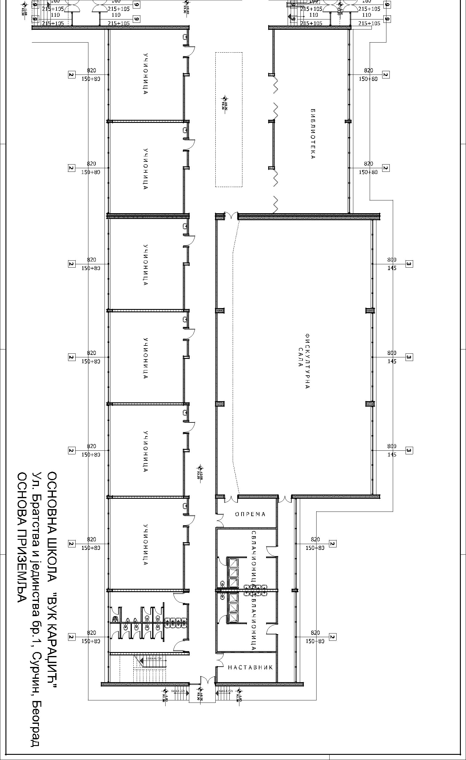

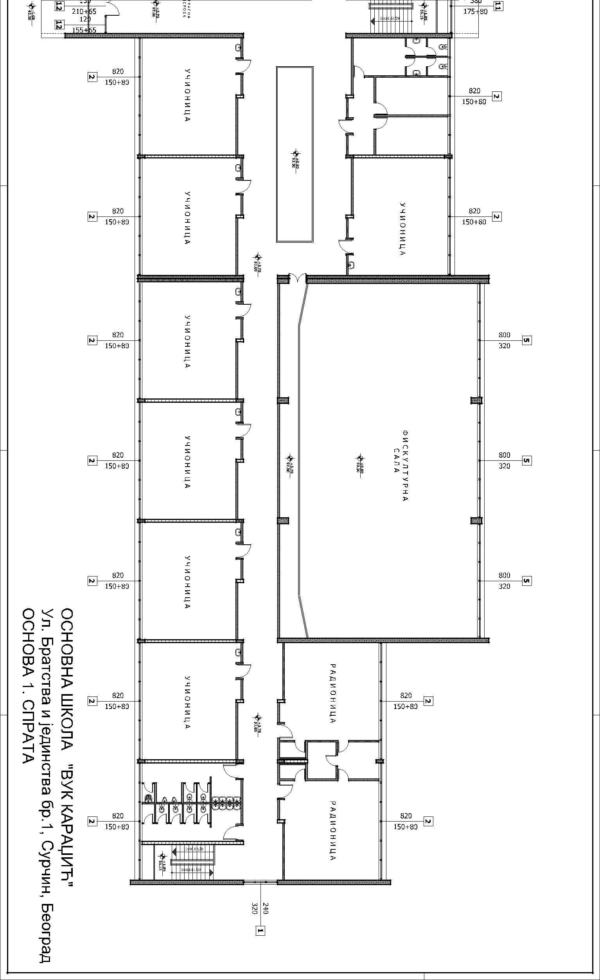

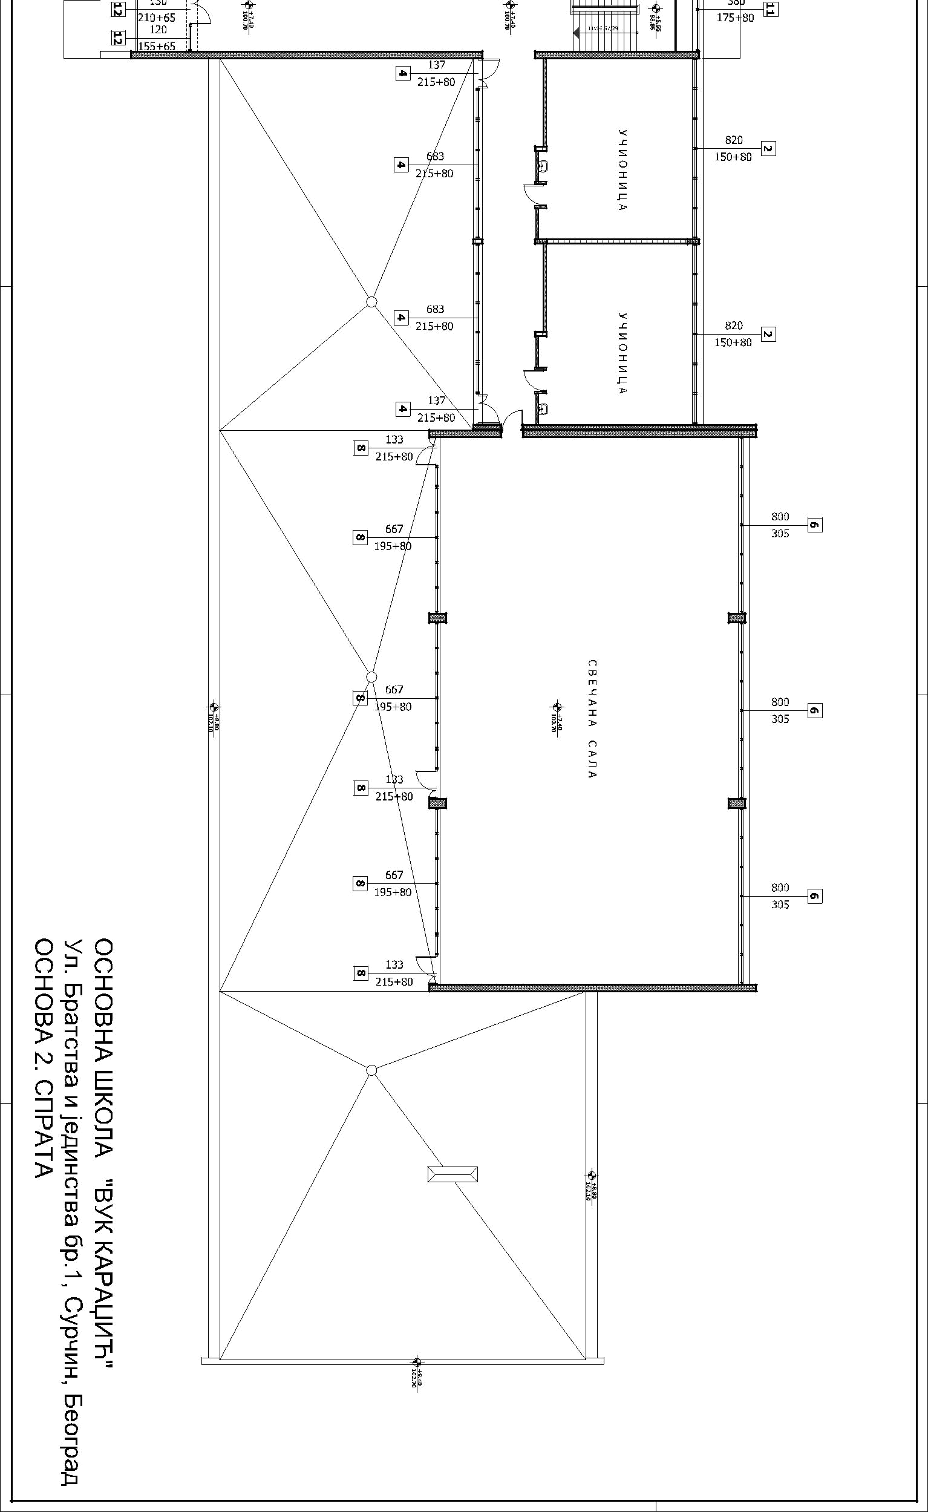

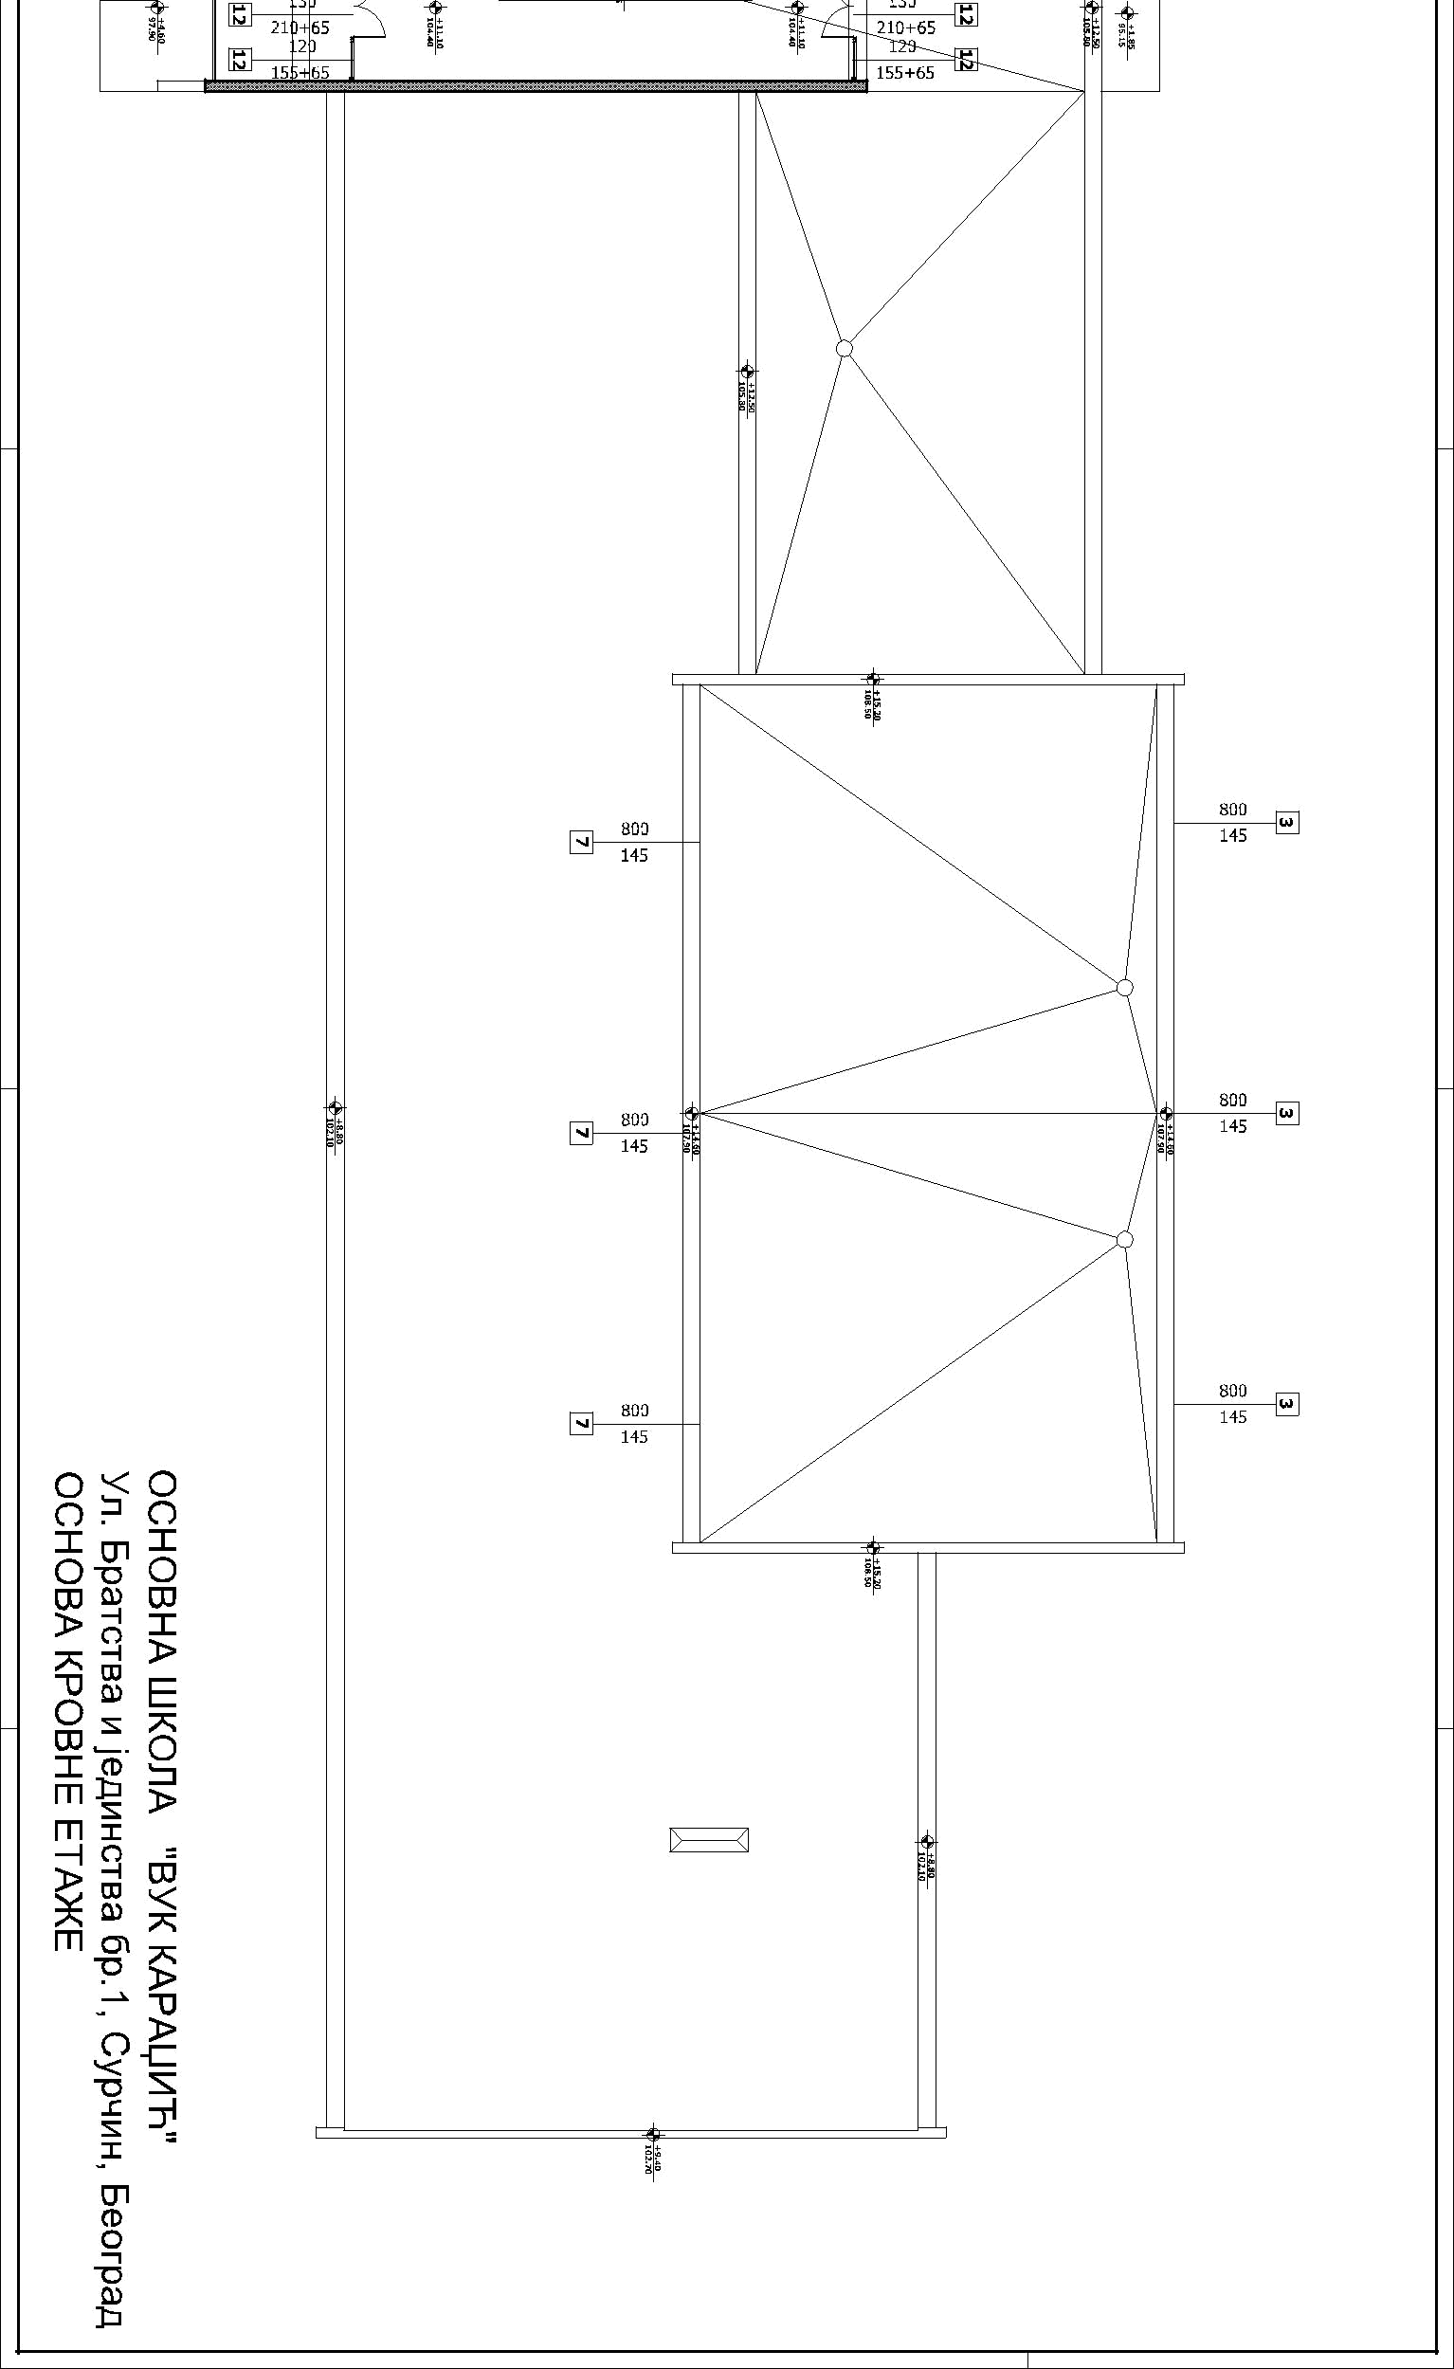

СПЕЦИФИКАЦИЈА ПВЦ СТОЛАРИЈЕ

редни | кратак опис | ширина | висина | површина | ком | укупна
број |  | (cm) | (cm) | (m2) |  | површина
 |  |  |  |  |  | (m2)
1 | портал | 240 | 320 | 7.68 | 3 | 23.04
 | вишеделни
2 | прозор | 820 | 230 | 18.86 | 39 | 735.54
 | вишеделни
3 | прозор | 800 | 145 | 11.60 | 6 | 69.60
4 | портал | 683 | 295 | 20.15 | 2 | 40.30
 | улазна врата | 137 | 295 | 4.04 | 2 | 8.08
5 | портал | 800 | 320 | 25.60 | 3 | 76.80
6 | портал | 800 | 305 | 24.40 | 3 | 73.20
7 | фикс | 800 | 145 | 11.60 | 3 | 34.80
8 | улазна врата | 133 | 295 | 3.92 | 3 | 11.76
 | портал | 667 | 275 | 18.34 | 3 | 55.02
9 | фикс | 110 | 320 | 3.52 | 8 | 28.16
 | улазна врата | 160 | 320 | 5.12 | 4 | 20.48
10 | фикс+јк+фикс | 380 | 60 | 2.28 | 1 | 2.28
 | вишеделни
11 | прозор | 380 | 255 | 9.69 | 2 | 19.38
12 | јк+фикс | 120 | 220 | 2.64 | 8 | 21.12
 | улазна врата | 130 | 275 | 3.58 | 4 | 14.32
 |  |  |  | укупно | 94 | 1233.88
 |  |  |  | прозори | (m2) | 1179.24
 |  |  |  | врата | (m2) | 54.64

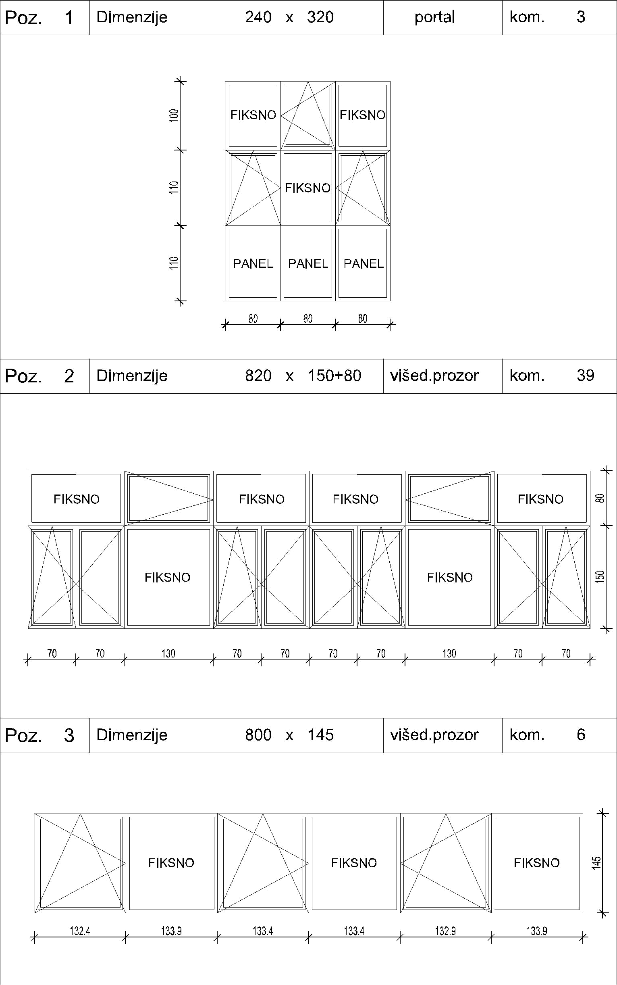

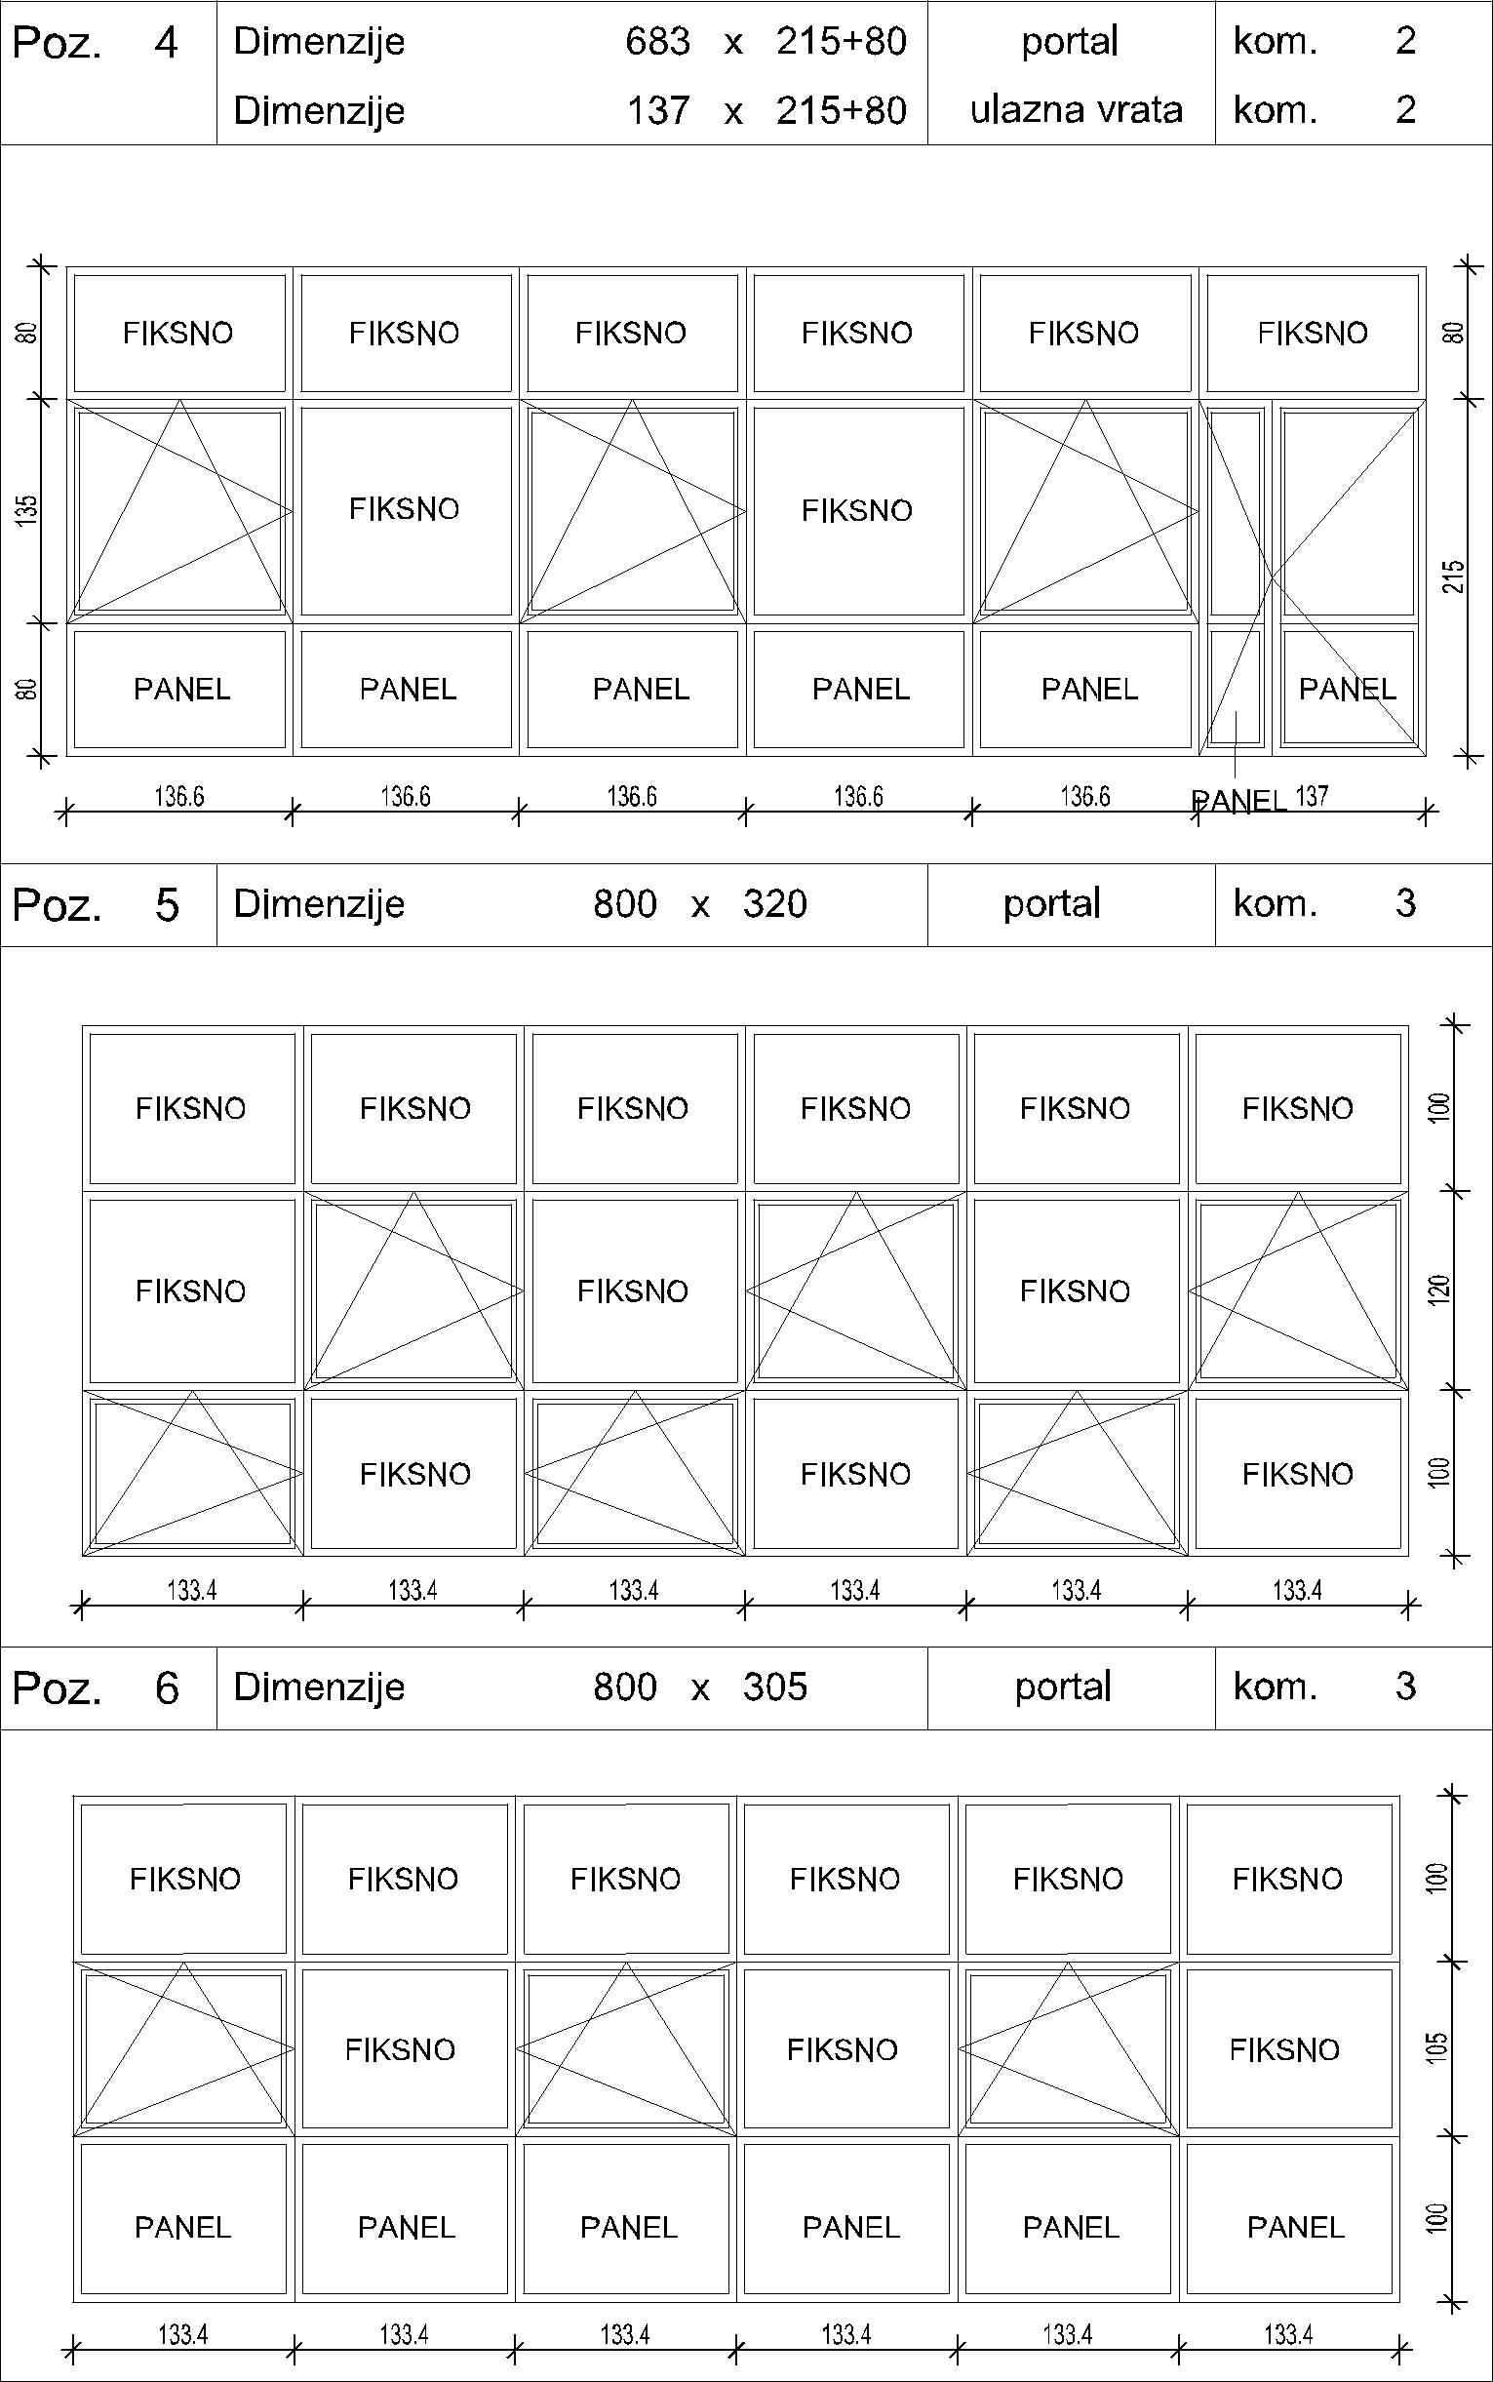

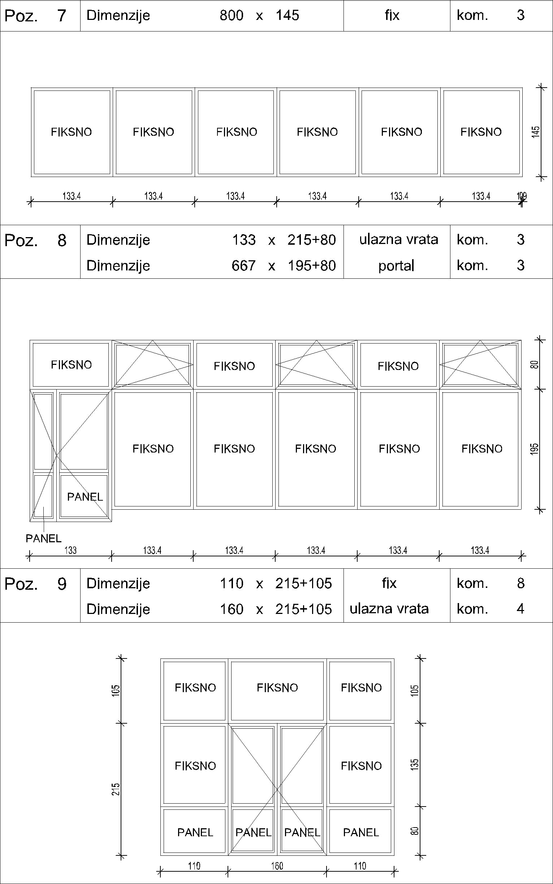

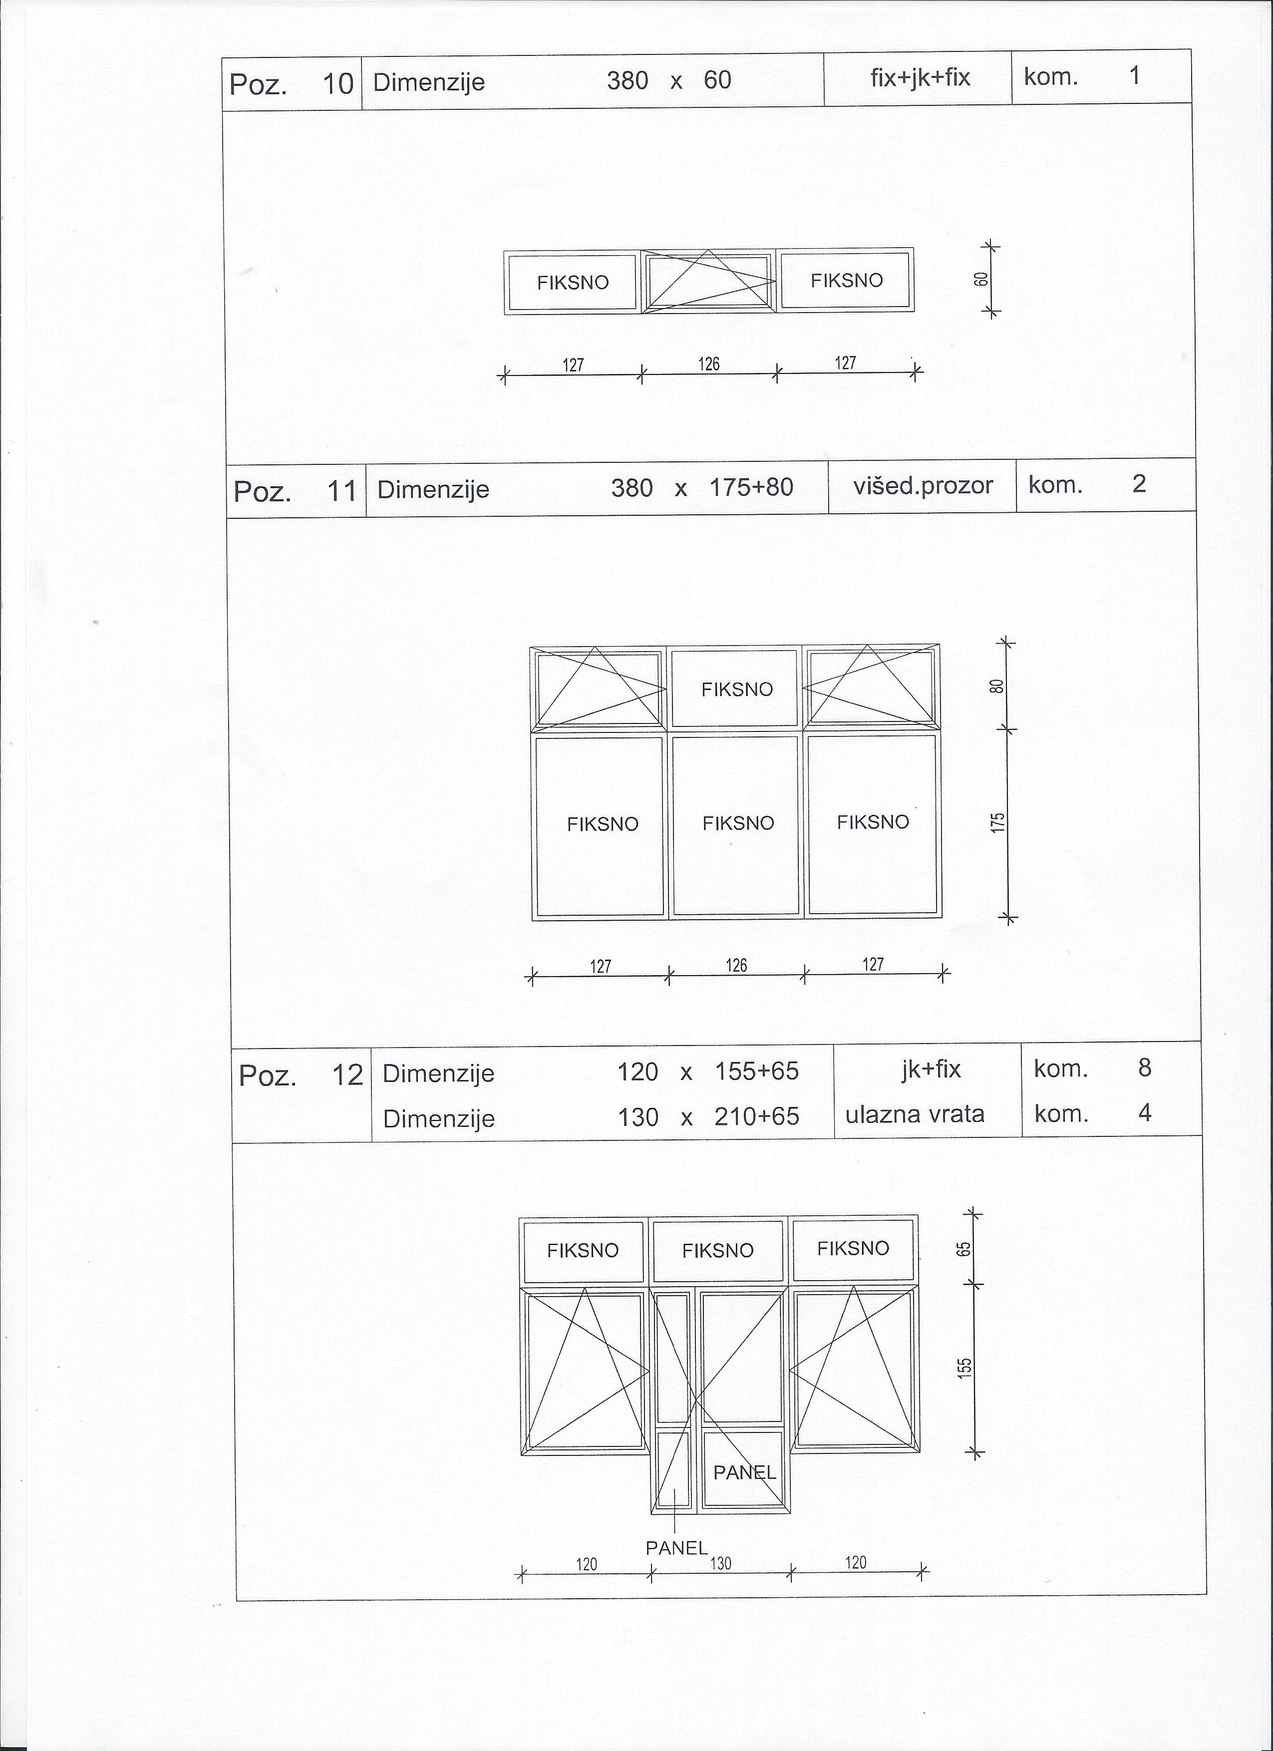

IV УСЛОВИ ЗА УЧЕШЋЕ У ПОСТУПКУ ЈАВНЕ НАБАВКЕ ИЗ ЧЛ. 75. И 76. ЗАКОНА И УПУТСТВО КАКО СЕ ДОКАЗУЈЕ ИСПУЊЕНОСТ ТИХ УСЛОВА

- УСЛОВИ ЗА УЧЕШЋЕ У ПОСТУПКУ ЈАВНЕ НАБАВКЕ ИЗ ЧЛ. 75. И 76. ЗАКОНА

  - Право на учешће у поступку предметне јавне набавке има понуђач који испуњава обавезне услове за учешће у поступку јавне набавке дефинисане чл. 75. Закона, и то:

- Да је регистрован код надлежног органа, односно уписан у одговарајући регистар (чл. 75. ст. 1. тач. 1) Закона);

- Да он и његов законски заступник није осуђиван за неко од кривичних дела као члан организоване криминалне групе, да није осуђиван за кривична дела против привреде, кривична дела против животне средине, кривично дело примања или давања мита, кривично дело преваре (чл. 75. ст. 1. тач. 2) Закона);

3) Да је измирио доспеле порезе, доприносе и друге јавне дажбине у складу са прописима Републике Србије или стране државе када има седиште на њеној територији (чл. 75. ст. 1. тач. 4) Закона);

4) Понуђач је дужан да при састављању понуде изричито наведе да је поштовао обавезе које произлазе из важећих прописа о заштити на раду, запошљавању и условима рада, заштити животне средине, као и да нема забрану обављања делатности која је на снази у време подношења понуде (члан 75. став 2. Закона).

  - Понуђач који учествује у поступку предметне јавне набавке, мора испунити додатне услове за учешће у поступку јавне набавке, дефинисане чл. 76. Закона, и то:
- У погледу финансијског капацитета услов је:
- да је понуђач у последњих 12 месеци, који претходе месецу објављивања позива за подношење понуда био ликвидан.
- У погледу пословног капацитета услов је:

- да је понуђач у последње три године од дана објављивања позива за подношење понуда на Порталу јавних набавки извео радове који су предмет набавке у вредности не мањој од 40.000.000,00 динара без ПДВ-а.

- У погледу кадровског капацитета услов је да понуђач располаже кадровским капацитетом, односно да понуђач на дан подношења понуда има радно ангажована лица, минимум 12 (дванаест) лица, од тога:
- минимум једног дипломираног инжењера архитектуре са лиценцом 400 - Одговорни извођач радова објекта високоградње и унутрашњих инсталација водовода и канализације или минимум једног дипломираног грађевинског инжењера са лиценцом 410 – Одговорни извођач радова грађевинских конструкција и грађевинско - занатских радова на објектима високоградње, нискоградње и хидроградње или 411 – Одговорни извођач радова грађевинских конструкција и грађевинско - занатских радова на објектима високоградње;
- 11 радно ангажованих лица грађевинске струке
За лица ван радног односа - ангажована у складу са Законом о раду („Службени гласник РС“, бр. 24/2005, 61/2005, 54/2009, 32/2013 и 75/2014) период радног ангажовања мора да покрива период за који се уговара предметна јавна набавка.

- У погледу техничког капацитета услов је да понуђач располаже довољним техничким капацитетом, односно да понуђач на дан подношења понуда има минимум:

      - теретно возило (максималне носивости до 3,5 т) .............................. 1 ком.

  - Посебан услов:

- Да је понуђач установа, организација, удружење или привредни субјект за радно оспособљавање, професионалну рехабилитацију и запошљавање лица са инвалидитетом, у коме та лица чине најмање 30% запослених, при чему сви учесници у заједничкој понуди и сви подизвођачи морају да буду из наведене гручације (члан 8. став 1. Закона).

  - Уколико понуђач подноси понуду са подизвођачем, у складу са чланом 80. Закона, подизвођач мора да испуњава обавезне услове из члана 75. став 1. тач. 1) до 4) Закона.

  - Уколико понуду подноси група понуђача, сваки понуђач из групе понуђача, мора да испуни обавезне услове из члана 75. став 1. тач. 1) до 4) Закона, а додатне услове испуњавају заједно.

- УПУТСТВО КАКО СЕ ДОКАЗУЈЕ ИСПУЊЕНОСТ УСЛОВА

  - Понуђач испуњеност обавезних услова из члана 75. Закона доказује на следећи начин:

- Услов из члана 75. став 1. тачка 1) Закона –

Доказ:

У случају да је понуђач правно лице доставља извод из регистра Агенције за привредне регистре, односно извод из регистра надлежног Привредног суда.

У случају да је понуђач предузетник доставља извод из регистра Агенције за привредне регистре, односно извод из одговарајућег регистра.

- Услов из члана 75. став 1. тачка 2) Закона –

Доказ:

Правна лица:

1) Извод из казнене евиденције, односно уверењe Основног суда на чијем подручју се налази седиште домаћег правног лица, односно седиште представништва или огранка страног правног лица, којим се потврђује да правно лице није осуђивано за кривична дела против привреде, кривична дела против животне средине, кривично дело примања или давања мита, кривично дело преваре.

2) Извод из казнене евиденције Посебног одељења за организовани криминал Вишег суда у Београду, којим се потврђује да правно лице није осуђивано за неко од кривичних дела организованог криминала.

3) Извод из казнене евиденције, односно уверење надлежне полицијске управе МУП-а, којим се потврђује да законски заступник понуђача није осуђиван за кривична дела против привреде, кривична дела против животне средине, кривично дело примања или давања мита, кривично дело преваре и неко од кривичних дела организованог криминала (захтев се може поднети према месту рођења или према месту пребивалишта законског заступника). Уколико понуђач има више законских заступника дужан је да достави доказ за сваког од њих.

Предузетници и физичка лица:

Извод из казнене евиденције, односно уверење надлежне полицијске управе МУП-а, којим се потврђује да није осуђиван за неко од кривичних дела као члан организоване криминалне групе, да није осуђиван за кривична дела против привреде, кривична дела против животне средине, кривично дело примања или давања мита, кривично дело преваре (захтев се може поднети према месту рођења или према месту пребивалишта).

Доказ не може бити старији од 2 (два) месеца пре отварања понуда.

3) Услов из члана 75. став 1. тачка 4) Закона –

Доказ:

Уверење Пореске управе Министарства финасија и привреде да је измирио доспеле порезе и доприносе и Уверење надлежне управе локалне самоуправе да је измирио обавезе по основу изворних локалних јавних прихода или Потврда Агенције за приватизацију да се понуђач налази у поступку приватизације.

Доказ не може бити старији од 2 (два) месеца пре отварања понуда.

Напомена:

Уместо доказа из члана 75. став 1. тачке 1) – 4) понуђач може да достави потписану и оверену Изјаву – Образац бр. X.

- Понуђач је дужан да при састављању понуде изричито наведе да је поштовао обавезе које произлазе из важећих прописа о заштити на раду, запошљавању и условима рада, заштити животне средине, као и да нема забрану обављања делатности која је на снази у време подношења понуде (члан 75. став 2. Закона).

Доказ: потписан и оверен Образац X.

- Докази од 1 до 4 се достављају у неовереним копијама с тим да наручилац, може пре доношења одлуке о додели уговора, захтевати од понуђача, чија је понуда на основу извештаја комисије за јавну набавку оцењена као најповољнија, тражити на увид оригинале или оверене копије.

- У складу са чланом 78. став 5. Закона, понуђач који је уписан у Регистар понуђача који води Агенција за привредне регистре, који је јавно доступан на интернет страници АПР-а, није дужан да достави доказе из члана 75 став 1. тачке од 1 до 4 ако приложи копију извода из наведеног регистра или јасно у понуди назначи да је регистрован у Регистру АПР-а.

  - Испуњеност додатних услова за учешће у поступку предметне јавне набавке, понуђач доказује достављањем следећих доказа:
1) У погледу финансијског капацитета услов је:
- да је понуђач у последњих 12 месеци, који претходе месецу објављивања позива за подношење понуда био ликвидан.
Доказ:

- Потврда о броју дана неликвидности (неоверена) одштампана са сајта Народне банке Србије са адресе http://www.nbs.rs/internet/latinica/67/pn.htмl - под називом Претраживање дужника у принудној наплати где се добија податак о ликвидности у последње три године.

2) У погледу пословног капацитета услов је:

- да је понуђач у последње три године од дана објављивања позива за подношење понуда на Порталу јавних набавки извео радове који су предмет набавке у вредности не мањој од 40.000.000,00 динара без ПДВ-а.

Доказ:

- Изјава о реализацији закључених уговора (Образац XI).

3) У погледу кадровског капацитета услов је да понуђач располаже кадровским капацитетом, односно да понуђач на дан подношења понуда има радно ангажована лица, минимум 12 (дванаест) лица, од тога:
- минимум једног дипломираног инжењера архитектуре са лиценцом 400 - Одговорни извођач радова објекта високоградње и унутрашњих инсталација водовода и канализације или минимум једног дипломираног грађевинског инжењера са лиценцом 410 – Одговорни извођач радова грађевинских конструкција и грађевинско - занатских радова на објектима високоградње, нискоградње и хидроградње или 411 – Одговорни извођач радова грађевинских конструкција и грађевинско - занатских радова на објектима високоградње;
- 11 радно ангажованих лица грађевинске струке
За лица ван радног односа - ангажована у складу са Законом о раду („Службени гласник РС“, бр. 24/2005, 61/2005, 54/2009, 32/2013 и 75/2014) период радног ангажовања мора да покрива период за који се уговара предметна јавна набавка.

Доказ:

  - Копија лиценце 400 или 410 или 411 и потврда Инжењерске коморе Србије о поседовању важеће лиценце.
  - Изјава о кадровском капацитету (образац XII).

4) У погледу техничког капацитета услов је да понуђач располаже довољним техничким капацитетом, односно да понуђач на дан подношења понуда има минимум:

      - теретно возило (максималне носивости до 3,5 т) .............................. 1 ком.

Доказ:

- Изјава о техничком капацитету (образац XIII),

  - Посебан услов:

- Да је понуђач установа, организација, удружење или привредни субјект за радно оспособљавање,професионалну рехабилитацију и запошљавање лица са инвалидитетом, у коме та лица чине најмање 30% запослених, при чему сви учесници у заједничкој понуди и сви подизвођачи морају да буду из наведене гручације (члан 8. став 1. Закона).

Доказ:

- доказ о статусу предузећа за професионалну рехабилитацију и запошљавање лица са инвалидитетом у складу са Законом о професионалној рехабилитацији и запошљавању особа са инвалидитетом (Сл. гласник РС број 36/2009 и 32/2013).

- доказ да се предузеће налази на списку предузећа за професионалну рехаблиитацију и запошљавање особа са инвалидитетом Министарства за рад, запошљавање, борачка и социјална питања – Сектор за запошљавање.

Понуђач није дужан да доставља доказе који су јавно доступни на интернет страницама надлежних органа, с тим да је дужан да у пропратном акту наведе који су то докази и да наведе интернет страницу надлежног органа са потребним детаљима из којих се недвосмислено може приступити траженом доказу.

Понуђач је дужан да без одлагања писано обавести наручиоца о било којој промени у вези са испуњеношћу услова из поступка јавне набавке, која наступи до доношења одлуке, односно закључења уговора, односно током важења уговора о јавној набавци и да је документује на прописани начин.
Наручилац може пре доношења одлуке о додели уговора да тражи од понуђача, чија је понуда оцењена као најповољнија, да достави на увид оригинале или оверене копије свих или појединих доказа о испуњености услова.

V УПУТСТВО ПОНУЂАЧИМА КАКО ДА САЧИНЕ ПОНУДУ

1. ПОДАЦИ О ЈЕЗИКУ НА КОЈЕМ ПОНУДА МОРА ДА БУДЕ САСТАВЉЕНА
Понуђач подноси понуду на српском језику.

2. НАЧИН НА КОЈИ ПОНУДА МОРА ДА БУДЕ САЧИЊЕНА
Понуђач понуду подноси непосредно или путем поште у затвореној коверти или кутији, затворену на начин да се приликом отварања понуда може са сигурношћу утврдити да се први пут отвара.
На полеђини коверте или на кутији навести назив, адресу понуђача, име, презиме и телефон особе за контакт. Омот (коверта) на предњој страни мора имати заводни печат и број понуђача.
У случају да понуду подноси група понуђача, на коверти је потребно назначити да се ради о групи понуђача и навести називе и адресу свих учесника у заједничкој понуди.
Понуду доставити на адресу: Основна школа „Вук Караџић“, Братства и јединства 1, 11271 Сурчин, ,,Понуда за јавну набавку радова – грађевинско-занатски радови на замени постојеће столарије, ЈН бр. 1.3.1/18 - НЕ ОТВАРАТИ”.
Понуда се сматра благовременом уколико је примљена од стране наручиоца до 17.10.2018. године до 10.00 часова без обзира на начин на који се доставља.
Јавно отварање понуда биће истог дана, тј. 17.10.2018. године у 12.00 часова у Градском секретаријату за образовање и дечију заштиту, ул. Краљице Марије 1, 18. спрат, сала бр. 1806, 11000 Београд. Отварање понуда је јавно и истом могу присуствовати сва заинтересована лица, а само овлашћени представници понуђача, који су дужни да своје својство представника понуђача докажу предајом овлашћења Комисији за спровођење поступка јавне набавке, могу активно учествовати у поступку отварања понуда.
Наручилац ће, по пријему одређене понуде, на коверти, односно кутији у којој се понуда налази, обележити време пријема и евидентирати број и датум понуде према редоследу приспећа. Уколико је понуда достављена непосредно, наручилац ће понуђачу предати потврду пријема понуде. У потврди о пријему наручилац ће навести датум и време пријема понуде.
Понуда коју наручилац није примио у року одређеном за подношење понуда, односно која је примљена по истеку дана и сата до којег се могу понуде подносити, сматраће се неблаговременом.
Понуда мора да садржи:
- Образац понуде попуњен и потписан од стране овлашћеног лица понуђача и оверен печатом (Поглавље VI);

- Попуњен, потписан и печатом оверен Образац – Предмер и предрачун радова и образац структуре цене (Поглавље VI – 6);

- Модел уговора, попуњен, потписан од стране овлашћеног лица и оверен печатом чиме понуђач потврђује да прихвата услове из модела уговора (Поглавље VII);

- Попуњен, потписан и оверен образац трошкова припреме понуде - није обавезан (Поглавље VIII);

- Образац изјаве о независној понуди попуњен, оверен печатом и потписан од стране овлашћеног лица (Поглавље IX);

- Изјаву понуђача из Поглавља X, попуњена, потписана од стране овлашћеног лица и оверена печатом о испуњавању услова из члана 75. став 2. Закона о јавним;

- Доказ о испуњености додатних услова:
- Потврда о броју дана неликвидности (неоверена) одштампана са сајта Народне банке Србије са адресе http://www.nbs.rs/internet/latinica/67/pn.htмl - под називом Претраживање дужника у принудној наплати где се добија податак о ликвидности у последње три године.

- Доказ о испуњености додатних услова:
- Изјава о реализацији закључених уговора (Образац XI).

- Доказ о испуњености додатних услова:
  - Копија лиценце 400 или 410 или 411 и потврда Инжењерске коморе Србије о поседовању важеће лиценце.
- Изјава о кадровском капацитету (Образац XII).
- Доказ о испуњености додатних услова:
- Изјава о техничком капацитету (Образац XIII),
12. Средство финансијског обезбеђења за озбиљност понуде – бланко сопствена меница, Менично овлашћење – Образац XIV и друга документа у складу са упутством у поглављу V, тачка 12. Конкурсне документације.

13. Доказ о испуњености посебног услова:
- Доказ о статусу предузећа за професионалну рехабилитацију и запошљавање лица са инвалидитетом у складу са Законом о професионалној рехабилитацији и запошљавању особа са инвалидитетом (Сл. гласник РС број 36/2009 и 32/2013).
14. Доказ о испуњености посебног услова:
- Доказ да се предузеће налази на списку предузећа за професионалну рехаблиитацију и запошљавање особа са инвалидитетом Министарства за рад, запошљавање, борачка и социјална питања – Сектор за запошљавање.

Уколико понуђачи подносе заједничку понуду, група понуђача може да се определи да обрасце дате у конкурсној документацији потписују и печатом оверавају сви понуђачи из групе понуђача или група понуђача може да одреди једног понуђача из групе који ће потписивати и печатом оверавати обрасце дате у конкурсној документацији, изузев образаца који подразумевају давање изјава под матерјалном и кривичном одговорношћу (Изјава о независној понуди и Изјава о поштовању обавеза из чл.75. ст.2. Закона), који морају бити потписани и оверени печатом од стране сваког понуђача из групе понуђача.У случају да се понуђачи определе да један понуђач из групе потписује и печатом оверава обрасце дате у конкурсној документацији (изузев образаца који подразумевају давање изјава под материјалном и кривичном одговорношћу), наведено треба дефинисати споразумом којим се понуђачи из групе међусобно и према наручиоцу обавезују на извршење јавне набавке, а који чини саставни део заједничке понуде сагласно чл. 81. Закона.
3. ПАРТИЈЕ
Ова јавна набавка није обликована по партијама.

4. ПОНУДА СА ВАРИЈАНТАМА
Подношење понуде са варијантама није дозвољено.

5. НАЧИН ИЗМЕНЕ, ДОПУНЕ И ОПОЗИВА ПОНУДЕ
У року за подношење понуде понуђач може да измени, допуни или опозове своју понуду на начин који је одређен за подношење понуде.
Понуђач је дужан да јасно назначи који део понуде мења односно која документа накнадно доставља.
Измену, допуну или опозив понуде треба доставити на адресу: Основна школа „Вук Караџић“, Братства и јединства 1, 11271 Сурчин, са назнаком:
„Измена понуде за јавну набавку радова – грађевинско-занатски радови на замени постојеће столарије, ЈН бр. 1.3.1/18 - НЕ ОТВАРАТИ” или
„Допуна понудеза јавну набавку радова – грађевинско-занатски радови на замени постојеће столарије, ЈН бр. 1.3.1/18 - НЕ ОТВАРАТИ” или
„Опозив понудеза јавну набавку радова – грађевинско-занатски радови на замени постојеће столарије, ЈН бр.1.3.1/18 - НЕ ОТВАРАТИ” или
„Измена и допуна понуде за јавну набавку радова - грађевинско-занатски радови на замени постојеће столарије, ЈН бр. 1.3.1/18 - НЕ ОТВАРАТИ”.
На полеђини коверте или на кутији навести назив и адресу понуђача. У случају да понуду подноси група понуђача, на коверти је потребно назначити да се ради о групи понуђача и навести називе и адресу свих учесника у заједничкој понуди.
По истеку рока за подношење понуда понуђач не може да повуче нити да мења своју понуду.

6. УЧЕСТВОВАЊЕ У ЗАЈЕДНИЧКОЈ ПОНУДИ ИЛИ КАО ПОДИЗВОЂАЧ
Понуђач може да поднесе само једну понуду.
Понуђач који је самостално поднео понуду не може истовремено да учествује у заједничкој понуди или као подизвођач, нити исто лице може учествовати у више заједничких понуда.
У Обрасцу понуде (поглавље VI), понуђач наводи на који начин подноси понуду, односно да ли подноси понуду самостално, или као заједничку понуду, или подноси понуду са подизвођачем.

7. ПОНУДА СА ПОДИЗВОЂАЧЕМ
Уколико понуђач подноси понуду са подизвођачем дужан је да у Обрасцу понуде (поглавље VI) наведе да понуду подноси са подизвођачем, проценат укупне вредности набавке који ће поверити подизвођачу, а који не може бити већи од 50%, као и део предмета набавке који ће извршити преко подизвођача.
Понуђач у Обрасцу понуде наводи назив и седиште подизвођача, уколико ће делимично извршење набавке поверити подизвођачу.
Уколико уговор о јавној набавци буде закључен између наручиоца и понуђача који подноси понуду са подизвођачем, тај подизвођач ће бити наведен и у уговору о јавној набавци.
Понуђач је дужан да за подизвођаче достави доказе о испуњености услова који су наведени у поглављу IV конкурсне документације, у складу са упутством како се доказује испуњеност услова.
Понуђач у потпуности одговара наручиоцу за извршење обавеза из поступка јавне набавке, односно извршење уговорних обавеза, без обзира на број подизвођача.
Понуђач је дужан да наручиоцу, на његов захтев, омогући приступ код подизвођача, ради утврђивања испуњености тражених услова.

8. ЗАЈЕДНИЧКА ПОНУДА
Понуду може поднети група понуђача.
Уколико понуду подноси група понуђача, саставни део заједничке понуде мора бити споразум којим се понуђачи из групе међусобно и према наручиоцу обавезују на извршење јавне набавке, а који обавезно садржи податке из члана 81. ст. 4. тач. од 1) до 2) Закона и то податке о:
- податке о члану групе који ће бити носилац посла, односно који ће поднети понуду и који ће заступати групу понуђача пред наручиоцем и
- опис послова сваког од понуђача из групе понуђача у извршењу уговора.

Група понуђача је дужна да достави све доказе о испуњености услова који су наведени у поглављу IV конкурсне документације, у складу са упутством како се доказује испуњеност услова.
Понуђачи из групе понуђача одговарају неограничено солидарно према наручиоцу.

9. НАЧИН И УСЛОВИ ПЛАЋАЊА, ГАРАНТНИ РОК, КАО И ДРУГЕ ОКОЛНОСТИ ОД КОЈИХ ЗАВИСИ ПРИХВАТЉИВОСТ ПОНУДЕ

9.1. Захтеви у погледу начина, рока и услова плаћања.
Плаћање се врши уплатом на рачун понуђача.
Авансно плаћање највише до 20 % вредности понуде, а остатак уговорене вредности по привременим и окончаној ситуацији, сачињених на основу јединичних цена из понуде и стварно изведених количина радова по уговореним позицијама, што се доказује овереним листовима грађевинске књиге потписаним и овереним од стране одговорног извођача радова и стручног надзора.
Окончана ситуација мора износити минимум 10 % од уговорене вредности.

Рок плаћања не може бити краћи од 45 дана од дана службеног пријема предрачуна за аванс, односно испостављања привремене или окончане ситуације потписане од стране надзорног органа у складу са Законом о роковима измирења новчаних обавеза у комерцијалним трансакцијама („Службени гласник РС“, бр. 119/2012, 68/2015 и 113/2017).

9.2. Захтев у погледу рок извођења радова
Рок за извођење радова не може бити дужи од 40 (четрдесет) календарских дана од дана увођења извођача у посао. Понуда у којој је назначено супротно одбиће се као неприхватљива.

9.3. Захтев у погледу рока важења понуде
Рок важења понуде не може бити краћи од 60 (шездесет) календарских дана од дана отварања понуда.

У случају истека рока важења понуде, наручилац је дужан да у писаном облику затражи од понуђача продужење рока важења понуде.

Понуђач који прихвати захтев за продужење рока важења понуде на може мењати понуду. Уколико понуђач понуди краћи рок важења понуде, понуда ће бити одбијена као неприхватљива.

9.4. Захтев у погледу гарантног рока

Минимални гарантни рок за изведене радове износи 2 (две) године рачунајући од дана примопредаје радова по отклањању свих примедби и закљученом коначном обрачуну. За уграђене материјале и уграђену опрему важи гарантни рок у складу са условима произвођача, који тече од дана извршене примопредаје радова.

10. ВАЛУТА И НАЧИН НА КОЈИ МОРА ДА БУДЕ НАВЕДЕНА И ИЗРАЖЕНА ЦЕНА У ПОНУДИ
Цена у понуди исказује се у динарима са и без пореза на додату вредност и са свим пратећим и зависним трошковима, с тим да ће се за оцену понуде узимати у обзир цена без пореза на додату вредност. Цену је потребно изразити нумерички са две децимале.
Цена је фиксна и не може се повећавати.
Ако је у понуди исказана неуобичајено ниска цена, наручилац ће поступити у складу са чланом 92. Закона.
11. ПОДАЦИ О ДРЖАВНОМ ОРГАНУ ИЛИ ОРГАНИЗАЦИЈИ, ОДНОСНО ОРГАНУ ИЛИ СЛУЖБИ ТЕРИТОРИЈАЛНЕ АУТОНОМИЈЕ ИЛИ ЛОКАЛНЕ САМОУПРАВЕ ГДЕ СЕ МОГУ БЛАГОВРЕМЕНО ДОБИТИ ИСПРАВНИ ПОДАЦИ О ПОРЕСКИМ ОБАВЕЗАМА, ЗАШТИТИ ЖИВОТНЕ СРЕДИНЕ, ЗАШТИТИ ПРИ ЗАПОШЉАВАЊУ, УСЛОВИМА РАДА И СЛ., А КОЈИ СУ ВЕЗАНИ ЗА ИЗВРШЕЊЕ УГОВОРА О ЈАВНОЈ НАБАВЦИ

Подаци о пореским обавезама се могу добити у Пореској управи, Министарству финансија.
Подаци о заштити животне средине се могу добити у Агенцији за заштиту животне средине и у Министарству пољопривреде и заштите животне средине.
Подаци о заштити при запошљавању и условима рада се могу добити у Министарству за рад, запошљавање, борачка и социјална питања.

12. ПОДАЦИ О ВРСТИ, САДРЖИНИ, НАЧИНУ ПОДНОШЕЊА, ВИСИНИ И РОКОВИМА ОБЕЗБЕЂЕЊА ИСПУЊЕЊА ОБАВЕЗА ПОНУЂАЧА

- Понуђач је дужан да у понуди достави средство финансијског обезбеђења за озбиљност понуде и то бланко сопствену меницу на износ 10% укупне вредности уговора без ПДВ-а и да иста има важност трајања 60 (шездесет) дана од дана отварања понуда. Меница мора бити евидентирана у Регистру меница и овлашћења Народне банке Србије, оверена печатом и потписана од стране лица овлашћеног за заступање, а уз исту мора бити достављено попуњено и оверено менично овлашћење – писмо (образац XIV). Уз меницу мора бити достављена копија захтева за регистрацију менице, оверена од стране пословне банке понуђача, и копија картона депонованих потписа који је издат од стране пословне банке коју понуђач наводи у меничном овлашћењу – писму.
Наручилац ће уновчити меницу дату уз понуду уколико: понуђач након истека рока за подношење понуда повуче, опозове или измени своју понуду; понуђач коме је додељен уговор благовремено не потпише уговор о јавној набавци; понуђач коме је додељен уговор не поднесе средство обезбеђења за добро извршење посла у складу са захтевима из конкурсне документације. Поднета меница не може да садржи додатне услове за исплату, краће рокове, мањи износ или промењену месну надлежност за решавање спорова.

Наручилац ће вратити менице понуђачима са којима није закључен уговор, одмах по закључењу уговора са изабраним понуђачем.

Уколико понуђач уз понуду не достави меницу понуда ће бити одбијена као неприхватљива.

Наручилац ће уновчити меницу дату уз понуду уколико: понуђач након истека рока за подношење понуда повуче, опозове или измени своју понуду; понуђач коме је додељен уговор благовремено не потпише уговор о јавној набавци; понуђач коме је додељен уговор не поднесе средство обезбеђења за добро извршење посла и повраћај ислаћеног аванса у складу са захтевима из конкурсне документације.
Наручилац ће вратити менице понуђачима са којима није закључен уговор, одмах по закључењу уговора са изабраним понуђачем.
Уколико понуђач не достави меницу понуда ће бити одбијена као неприхватљива.

- Понуђач чија понуда буде изабрана као најповољнија у обавези је да приликом потписивања уговора достави бланко сопствену меницу за повраћај исплаћеног аванса са ПДВ-ом у корист наручиоца, која треба да буде са клаузулом „ без протеста”, роком доспећа „ по виђењу” и роком важења 15 (петнаест) дана дужим од уговореног рока завршетка радова, с тим да евентуални продужетак рока за завршетак радова има за последицу и продужење рока важења менице и меничног овлашћења, за исти број дана за који ће бити продужен и рок за завршетак радова.

Меница мора бити евидентирана у Регистру меница и овлашћења Народне банке Србије, оверена печатом и потписана од стране лица овлашћеног за заступање, а уз исту мора бити достављено попуњено и оверено менично овлашћење – писмо. Уз меницу мора бити достављена копија захтева за регистрацију менице, оверена од стране пословне банке понуђача, и копија картона депонованих потписа који је издат од стране пословне банке коју понуђач наводи у меничном овлашћењу – писму.

Наручилац ће меницу вратити по истеку наведеног рока, на писани захтев понуђача.

- Понуђач чија понуда буде изабрана као најповољнија у обавези је да приликом потписивања уговора достави на име гаранције за добро извршење посла бланко сопствену меницу на износ 10% укупне вредности уговора без урачунатог ПДВ-а и да иста има важност трајања 10 (десет) дана дуже од дана истека рока за извршење уговорене обавезе. Меница мора бити евидентирана у Регистру меница и овлашћења Народне банке Србије, оверена печатом и потписана од стране лица овлашћеног за заступање, а уз исту мора бити достављено попуњено и оверено менично овлашћење – писмо. Уз меницу мора бити достављена копија захтева за регистрацију менице, оверена од стране пословне банке понуђача, и копија картона депонованих потписа који је издат од стране пословне банке коју понуђач наводи у меничном овлашћењу – писму.

Уколико се за време трајања уговора промене рокови за извршење уговорне обавезе, важност менице за добро извршење посла мора да се продужи за исти број дана за који ће бити продужен рок. Наручилац ће уновчити меницу за добро извршење посла у случају да понуђач не буде извршавао своје уговорне обавезе у роковима и на начин предвиђен уговором. Поднета меница не може да садржи додатне услове за исплату, краће рокове, мањи износ или промењену месну надлежност за решавање спорова.

Наручилац ће меницу вратити по истеку наведеног рока, на писани захтев понуђача.

- Понуђач чија понуда буде изабрана као најповољнија у обавези је да приликом потписивања уговора достави и бланко сопствену меницу за отклањање недостатака у гарантном року, на износ 10% укупне вредности уговора без урачунатог ПДВ-а и да иста има важност трајања 5 дана дуже од гарантног рока. Меница мора бити евидентирана у Регистру меница и овлашћења Народне банке Србије, оверена печатом и потписана од стране лица овлашћеног за заступање, а уз исту мора бити достављено попуњено и оверено менично овлашћење – писмо. Уз меницу мора бити достављена копија захтева за регистрацију менице, оверена од стране пословне банке понуђача, и копија картона депонованих потписа који је издат од стране пословне банке коју понуђач наводи у меничном овлашћењу – писму.

Наручилац ће уновчити меницу за отклањање недостатака у гарантном року у случају да понуђач на писани позив наручиоца не отпочне са отклањањем недостатака на испорученим добрима и изведеним радовима, у року од 5 (пет) дана од дана пријема писаног захтева наручиоца, односно не усклади квалитет изведених радова добара са захтевима наручиоца. Поднета меница не може да садржи додатне услове за исплату, краће рокове, мањи износ или промењену месну надлежност за решавање спорова. Меница мора бити неопозива, безусловна и наплатива на први позив наручиоца.

Наручилац ће меницу вратити по истеку наведеног рока, на писани захтев понуђача.

13. ЗАШТИТА ПОВЕРЉИВОСТИ ПОДАТАКА КОЈЕ НАРУЧИЛАЦ СТАВЉА ПОНУЂАЧИМА НА РАСПОЛАГАЊЕ, УКЉУЧУЈУЋИ И ЊИХОВЕ ПОДИЗВОЂАЧЕ
Предметна набавка не садржи поверљиве информације које наручилац ставља на располагање.
Наручилац је дужан да чува као поверљиве све податке о понуђачима садржане у понуди које је као такве у складу са законом понуђач означио у понуди, одбије давање информације која би значила поведу поверљивости података добијених у понуди, чува као пословну тајну имена заитересованих лица, понуђача као и податке о поднетим понудама до отварања понуда.
Наручилац ће као поверљива третирати она документа која у горњем десном углу садрже назнаку „ПОВЕРЉИВО“. Ако се поверљивим сматра само одређени податак у документу, поверљив део мора бити подвучен црвено а у истом реду уз десну ивицу мора бити стављена ознака „ПОВЕРЉИВО“. Наручилац не одговара за поверљивост података који нису означени на наведни начин.
Неће се сматрати поверљивим докази о испуњености обавезних услова, цена и други подаци из понуде који су од значаја за примену елемената критеријума и рангирање понуде.

14. ДОДАТНЕ ИНФОРМАЦИЈЕ ИЛИ ПОЈАШЊЕЊА У ВЕЗИ СА ПРИПРЕМАЊЕМ ПОНУДЕ
Заинтересовано лице може, у писаном облику, путем поште на адресу наручиоца: Основна школа „Вук Караџић“, Братства и јединства 1, 11271 Сурчин, електронске поште на мејл: office@kgbnabavke.rs, факсом на број 011/3470-519, тражити од наручиоца додатне информације или појашњења у вези са припремањем понуде, при чему може да укаже наручиоцу и на евентуално уочене недостатке и неправилности у конкурсној документацији, најкасније 5 (пет) дана пре истека рока за подношење понуде, радним данима (понедељак – петак) у времену од 08.00 – 15.00 часова.
Наручилац ће у року од 3 (три) дана од дана пријема захтева за додатним информацијама или појашњењима конкурсне документације, одговор објавити на Порталу јавних набавки и на својој интернет страници.
Додатне информације или појашњења упућују се са напоменом „Захтев за додатним информацијама или појашњењима конкурсне документације, ЈН бр.1.3.1/18”.
Ако наручилац измени или допуни конкурсну документацију 8 (осам) или мање дана пре истека рока за подношење понуда, дужан је да продужи рок за подношење понуда и објави обавештење о продужењу рока за подношење понуда.
По истеку рока предвиђеног за подношење понуда наручилац не може да мења нити да допуњује конкурсну документацију.
Тражење додатних информација или појашњења у вези са припремањем понуде телефоном није дозвољено.
Комуникација у поступку јавне набавке врши се искључиво на начин одређен чланом 20. Закона.

15. ДОДАТНА ОБЈАШЊЕЊА ОД ПОНУЂАЧА ПОСЛЕ ОТВАРАЊА ПОНУДА И КОНТРОЛА КОД ПОНУЂАЧА ОДНОСНО ЊЕГОВОГ ПОДИЗВОЂАЧА
После отварања понуда наручилац може приликом стручне оцене понуда да у писаном облику захтева од понуђача додатна објашњења која ће му помоћи при прегледу, вредновању и упоређивању понуда, а може да врши контролу (увид) код понуђача, односно његовог подизвођача (члан 93. Закона).
Уколико наручилац оцени да су потребна додатна објашњења или је потребно извршити контролу (увид) код понуђача, односно његовог подизвођача, наручилац ће понуђачу оставити примерени рок да поступи по позиву наручиоца, односно да омогући наручиоцу контролу (увид) код понуђача, као и код његовог подизвођача.
Наручилац може уз сагласност понуђача да изврши исправке рачунских грешака уочених приликом разматрања понуде по окончаном поступку отварања.
У случају разлике између јединичне и укупне цене, меродавна је јединична цена.
Ако се понуђач не сагласи са исправком рачунских грешака, наручилац ће његову понуду одбити као неприхватљиву.

16. НЕГАТИВНЕ РЕФЕРЕНЦЕ
Наручилац може одбити понуду уколико поседује доказ да је понуђач у претходне три године пре објављивања позива за подношење понуда у поступку јавне набавке:
- поступао супротно забрани из чл. 23. и 25. Закона;
- учинио повреду конкуренције;
- доставио неистините податке у понуди или без оправданих разлога одбио да закључи уговор о јавној набавци, након што му је уговор додељен;

- одбио да достави доказе и средства обезбеђења на шта се у понуди обавезао.

Наручилац може одбити понуду уколико поседује доказ који потврђује да понуђач није испуњавао своје обавезе по раније закљученим уговорима о јавним набавкама који су се односили на исти предмет набавке, за период од претходне три године пре објављивања позива за подношењ понуда. Доказ може бити:

- правоснажна судска одлука или коначна одлука другог надлежног органа;
- исправа о реализованом средству обезбеђења испуњења обавеза у поступку јавне набавке или испуњења уговорних обавеза;

- исправа о наплаћеној уговорној казни;
- рекламације потрошача, односно корисника, ако нису отклоњене у уговореном року;

- извештај надзорног органа о изведеним радовима који нису у складу са пројектом, односно уговором;

- изјава о раскиду уговора због неиспуњења битних елемената уговора дата на начин и под условима предвиђеним законом којим се уређују облигациони односи;
- доказ о ангажовању на извршењу уговора о јавној набавци лица која нису означена у понуди као подизвођачи, односно чланови групе понуђача,
- други одговарајући доказ примерен предмету јавне набавке, који се односи на испуњење обавеза у ранијим поступцима јавне набавке или по раније закљученим уговорима о јавним набавкама.

17. ВРСТА КРИТЕРИЈУМА ЗА ДОДЕЛУ УГОВОРА, ЕЛЕМЕНТИ КРИТЕРИЈУМА НА ОСНОВУ КОЈИХ СЕ ДОДЕЉУЈЕ УГОВОР И МЕТОДОЛОГИЈА ЗА ДОДЕЛУ ПОНДЕРА ЗА СВАКИ ЕЛЕМЕНТ КРИТЕРИЈУМА
Избор најповољније понуде ће се извршити применом критеријума:„Најнижа понуђена цена“.

18. ЕЛЕМЕНТИ КРИТЕРИЈУМА НА ОСНОВУ КОЈИХ ЋЕ НАРУЧИЛАЦ ИЗВРШИТИ ДОДЕЛУ УГОВОРА У СИТУАЦИЈИ КАДА ПОСТОЈЕ ДВЕ ИЛИ ВИШЕ ПОНУДА СА ЈЕДНАКИМ БРОЈЕМ ПОНДЕРА ИЛИ ИСТОМ ПОНУЂЕНОМ ЦЕНОМ
Уколико две или више понуда имају исту најнижу понуђену цену, као најповољнија биће изабрана понуда оног понуђача који је понудио краћи рок извођења радова, а ако су им и ти елементи исти најповољнија понуда биће одређена жребањем. Наручилац ће писано обавестити све понуђаче који су поднели понуде о датуму када ће се одржати извлачење путем жреба. Жребом ће бити обухваћене само оне понуде које имају једнаку најнижу понуђену цену. Извлачење путем жреба наручилац ће извршити јавно, у присуству понуђача, и то тако што ће називе понуђача исписати на одвојеним папирима, који су исте величине и боје, те ће све те папире ставити у провидну кутију одакле ће извући само један папир. Понуђачу чији назив буде на извученом папиру ће бити додељен уговор. Понуђачима који не присуствују овом поступку, наручилац ће доставити записник извлачења путем жреба.

19. ПОШТОВАЊЕ ОБАВЕЗА КОЈЕ ПРОИЗИЛАЗЕ ИЗ ВАЖЕЋИХ ПРОПИСА
Понуђач је дужан да у оквиру своје понуде достави изјаву дату под кривичном и материјалном одговорношћу да је поштовао све обавезе које произилазе из важећих прописа о заштити на раду, запошљавању и условима рада, заштити животне средине, као и да нема забрану обављања делатности која је на снази у време подношења понуде.

20. КОРИШЋЕЊЕ ПАТЕНТА И ОДГОВОРНОСТ ЗА ПОВРЕДУ ЗАШТИЋЕНИХ ПРАВА ИНТЕЛЕКТУАЛНЕ СВОЈИНЕ ТРЕЋИХ ЛИЦА
Накнаду за коришћење патената, као и одговорност за повреду заштићених права интелектуалне својине трећих лица сноси понуђач.

21. НАЧИН И РОК ЗА ПОДНОШЕЊЕ ЗАХТЕВА ЗА ЗАШТИТУ ПРАВА ПОНУЂАЧА
Захтев за заштиту права може да поднесе понуђач, односно свако заинтересовано лице, које има интерес за доделу уговора и који је претрпео или би могао да претрпи штету због поступања наручиоца противно одредбама Закона.
Захтев за заштиту права подноси се наручиоцу, а копија се истовремено доставља Републичкој комисији за заштиту права. Захтев за заштиту права се доставља непосредно, електронском поштом на e-мail: office@kgbnabavke.rs, факсом на број 011/3470-519 или препорученом пошиљком са повратницом на адресу: Основна школа „Вук Караџић“, Братства и јединства 1, 11271 Сурчин, радним данима (понедељак – петак) у времену од 08.00 – 15.00 часова.
Захтев за заштиту права се може поднети у току целог поступка јавне набавке, против сваке радње наручиоца, осим уколико Законом није другачије одређено. О поднетом захтеву за заштиту права наручилац обавештава све учеснике у поступку јавне набавке, односно објављује обавештење о поднетом захтеву на Порталу јавних набавки и на својој интернет страници, најкасније у року од 2 (два) дана од дана пријема захтева.
Уколико се захтевом за заштиту права оспорава врста поступка, садржина позива за подношење понуда или конкурсне документације, захтев ће се сматрати благовременим уколико је примљен од стране наручиоца најкасније 7 (седам) дана пре истека рока за подношење понуда, без обзира на начин достављања и уколико је подносилац захтева у складу са чл. 63. ст. 2. Закона указао наручиоцу на евентуалне недостатке и неправилности, а наручилац исте није отклонио.
Захтев за заштиту права којим се оспоравају радње које наручилац предузме пре истека рока за подношење понуда, а након истека рока из ст. 3. ове тачке, сматраће се благовременим уколико је поднет најкасније до истека рока за подношење понуда.
После доношења одлуке о додели уговора из чл. 108. Закона или одлуке о обустави поступка јавне набавке из чл. 109. Закона, рок за подношење захтева за заштиту права је 10 (десет) дана од дана објављивања одлуке на Порталу јавних набавки.
Захтевом за заштиту права не могу се оспоравати радње наручиоца предузете у поступку јавне набавке ако су подносиоцу захтева били или могли бити познати разлози за његово подношење пре истека рока за подношење захтева из ст. 3. и 4. ове тачке, а подносилац захтева га није поднео пре истека тог рока.
Ако је у истом поступку јавне набавке поново поднет захтев за заштиту права од стране истог подносиоца захтева, у том захтеву се не могу оспоравати радње наручиоца за које је подносилац захтева знао или могао знати приликом подношења претходног захтева.
Захтев за заштиту права не задржава даље активности наручиоцу у поступку јавне набавке у складу са одредбама чл. 150. Закона.
Захтев за заштиту права мора да садржи:
1) назив и адресу подносиоца захтева и лице за контакт;
2) назив и адресу наручиоца;
3) податке о јавној набавци која је предмет захтева, односно о одлуци наручиоца;
4) повреде прописа којима се уређује поступак јавне набавке;
5) чињенице и доказе којима се повреде доказују;
6) потврду о уплати таксе из чл. 156. Закона;
7) потпис подносиоца.
Валидан доказ о извршеној уплати таксе, у складу са Упутством о уплати таксе за подношење захтева за заштиту права Републичке комисије, објављеном на сајту Републичке комисије, у смислу чл. 151. ст. 1. тач. 6) Закона, је:
1. Потврда о извршеној уплати таксе из чл. 156. Закона која садржи следеће елементе:
(1) да буде издата од стране банке и да садржи печат банке;
(2) да представља доказ о извршеној уплати таксе, што значи да потврда мора да садржи податак
да је налог за уплату таксе, односно налог за пренос средстава реализован, као и датум
извршења налога.
* Републичка комисија може да изврши увид у одговарајући извод евиденционог рачуна достављеног од стране Министарства финансија – Управе за трезор и на тај начин додатно провери чињеницу да ли је налог за пренос реализован.
(3) износ таксе из чл. 156. Закона чија се уплата врши - 120.000,00 динара;
(4) број рачуна: 840-30678845-06;
(5) шифру плаћања: 153 или 253;
(6) позив на број: подаци о броју или ознаци јавне набавке поводом које се подноси захтев за
заштиту права;
(7) сврха: ЗЗП; Основна школа „Вук Караџић“, Братства и јединства 1, 11271 Сурчин; јавна набавка број 1.3.1;
(8) корисник: буџет Републике Србије;
(9) назив уплатиоца, односно назив подносиоца захтева за заштиту права за којег је извршена
уплата таксе;
(10) потпис овлашћеног лица банке, или

2. Налог за уплату, први примерак, оверен потписом овлашћеног лица и печатом банке или поште, који садржи и све друге елементе из потврде о извршеној уплати таксе наведене под тачком 1, или
3.Потврда издата од стране Републике Србије, Министарства финансија, Управе за трезор, потписана и оверена печатом, која садржи све елементе из потврде о извршеној уплати таксе из тачке 1, осим оних наведених под (1) и (10), за подносиоце захтева за заштиту права који имају отворен рачун у оквиру припадајућег консолидованог рачуна трезора, а који се води у Управи за трезор (корисници буџетских средстава, корисници средстава организација за обавезно социјално осигурање и други корисници јавних средстава), или
4. Потврда издата од стране Народне банке Србије, која садржи све елементе из потврде о извршеној уплати таксе из тачке 1, за подносиоце захтева за заштиту права (банке и други субјекти) који имају отворен рачун код Народне банке Србије у складу са Законом и другим прописом.
Поступак заштите права понуђача регулисан је одредбама чл. 138. - 166. Закона.

22. РОК У КОЈЕМ ЋЕ УГОВОР БИТИ ЗАКЉУЧЕН
Наручилац је дужан да Уговор о јавној набавци достави понуђачу којем је додељен уговор у року од 8 (осам) дана од дана протека рока за подношење захтева за заштиту права из чл. 149. Закона.
У случају да је поднета само једна понуда наручилац може закључити уговор пре истека рока за подношење захтева за заштиту права, у складу са чланом 112. став 2. тачка 5) Закона.

VI ОБРАЗАЦ ПОНУДЕ

Понуда бр ________________ од ________________за јавну набавку радова – грађевинско-занатски радови на замени постојеће столарије, ЈН број 1.3.1/18, за потребе Основне школе „Вук Караџић“ из Сурчина.
- ОПШТИ ПОДАЦИ О ПОНУЂАЧУ
Назив понуђача:
Адреса понуђача:
Матични број понуђача:
Порески идентификациони број понуђача (ПИБ):
Име особе за контакт:
Електронска адреса понуђача (мејл):
Телефон:
Телефакс:
Број рачуна понуђача и назив банке:
Лице овлашћено за потписивање уговора

2) ПОНУДУ ПОДНОСИ:
А) САМОСТАЛНО
Б) СА ПОДИЗВОЂАЧЕМ
В) КАО ЗАЈЕДНИЧКУ ПОНУДУ
Напомена:
- Заокружити начин подношења понуде и уписати податке о подизвођачу, уколико се понуда подноси са подизвођачем, односно податке о свим учесницима заједничке понуде, уколико понуду подноси група понуђача.
3) ПОДАЦИ О ПОДИЗВОЂАЧУ
1) | Назив подизвођача:
 | Адреса:
 | Матични број:
 | Порески идентификациони број:
 | Име особе за контакт:
 | Проценат укупне вредности набавке који ће извршити подизвођач:
 | Део предмета набавке који ће извршити подизвођач:
2) | Назив подизвођача:
 | Адреса:
 | Матични број:
 | Порески идентификациони број:
 | Име особе за контакт:
 | Проценат укупне вредности набавке који ће извршити подизвођач:
 | Део предмета набавке који ће извршити подизвођач:

Напомена:
- Табелу „Подаци о подизвођачу“ попуњавају само они понуђачи који подносе понуду са подизвођачем, а уколико има већи број подизвођача од места предвиђених у табели, потребно је да се наведени образац копира у довољном броју примерака, да се попуни и достави за сваког подизвођача.

4) ПОДАЦИ О УЧЕСНИКУ У ЗАЈЕДНИЧКОЈ ПОНУДИ
1) | Назив учесника у заједничкој понуди:
 | Адреса:
 | Матични број:
 | Порески идентификациони број:
 | Име особе за контакт:
2) | Назив учесника у заједничкој понуди:
 | Адреса:
 | Матични број:
 | Порески идентификациони број:
 | Име особе за контакт:
3) | Назив учесника у заједничкој понуди:
 | Адреса:
 | Матични број:
 | Порески идентификациони број:
 | Име особе за контакт:

Напомена:
- Табелу „Подаци о учеснику у заједничкој понуди“ попуњавају само они понуђачи који подносе заједничку понуду, а уколико има већи број учесника у заједничкој понуди од места предвиђених у табели, потребно је да се наведени образац копира у довољном броју примерака, да се попуни и достави за сваког понуђача који је учесник у заједничкој понуди.

5) ОПИС ПРЕДМЕТА НАБАВКЕ: РАДОВИ – ГРАЂЕВИНСКО-ЗАНАТСКИ РАДОВИ НА ЗАМЕНИ ПОСТОЈЕЋЕ СТОЛАРИЈЕ, ЈН бр. 1.3.1/18
Предмет набавке: | Грађевинско-занатски радови на замени постојеће столарије
Укупна цена без ПДВ-а (дин.):
Укупна цена са ПДВ-ом (дин.):
Рок и начин плаћања: | Аванс у вредности од ____ % што износи _______________ динара (највише 20%),  а остатак по привременим и окончаној ситуацији.  Рок плаћања не може бити краћи од 45 дана од дана службеног пријема предрачуна за аванс, односно испостављања привремене или окончане ситуације потписане од стране надзорног органа у складу са Законом о роковима измирења новчаних обавеза у комерцијалним трансакцијама („Службени гласник РС“, бр. 119/2012, 68/2015 и 113/2017).
Рок важења понуде (не може бити краћи од 60 дана):
Гарантни рок за изведене радове (не може бити краћи од 2 године)
Рок за извођење радова (не може бити дужи од 40 календарских дана од дана увођења извођача у посао):
Адреса извођења радова: | Основна школа „Вук Караџић“  Братства и јединства 1  11271 Сурчин

Датум Понуђач
М. П.
_____________________________ _______________________________
Напомене:
- Образац понуде понуђач мора да попуни, овери печатом и потпише, чиме потврђује да су тачни подаци који су у обрасцу понуде наведени. Уколико понуђачи подносе заједничку понуду, група понуђача може да се определи да образац понуде потписују и печатом оверавају сви понуђачи из групе понуђача или група понуђача може да одреди једног понуђача из групе који ће попунити, потписати и печатом оверити образац понуде.
- Образац - Предмер и предрачун радова и образац структуре цене

    - У образац структуре понуђене цене који садржи опис радова који су предмет јавне набавке, јединицу мере (колона 3) и количину (колона 4), уписују се основни елементи понуђене цене, за сваку описану врсту радова, посебно исказану за материјал, рад и укупно, и то: понуђена цена по јединици мере без ПДВ-а (колоне 5-7), укупан износ понуђене цене без ПДВ-а (колоне 8-9), укупан износ ПДВ-а и укупно понуђена цена са ПДВ-ом - номинално и словима.

Р.  бр. | Опис радова | Јед.  мере | Коли-чина | Јединична цена (без ПДВ-а)  (дин.) |  |  |  | Укупна цена без ПДВ-а  (дин.)
 |  |  |  | Мате-  ријал |  | Рад | Свега по јед. мере  (5+6) | Мате- ријал  (4x5) | Рад  (4x6) | СВЕГА  мат.+рад  (8+9)
1 | 2 | 3 | 4 | 5 |  | 6 | 7 | 8 | 9 | 10
ГРАЂЕВИНСКО-ЗАНАТСКИ РАДОВИ НА ЗАМЕНИ ПОСТОЈЕЋЕ СТОЛАРИЈЕ НОВОМ ОД ПВЦ МАТЕРИЈАЛА

I – ГРАЂЕВИНСКИ И ГРАЂЕВИНСКО-ЗАНАТСКИ РАДОВИ

1. | Уградња ПВЦ фасадне столарије  Набавка, допрема и уградња фасадне столарије од ПВЦ петокоморних профила у белој боји, минималне ширине 70 мм, минималне дебљине зида 2,7 мм, ојачаног челичним поцинкованим "U" профилом деблљине 1,3 мм са двоструким дихтовањем. Фасадни елементи су застакљени флот стаклом дебљине 4+16+4 пуњеним аргоном. На свим спојевима крила и штока предвидети заптивне гумене траке. Фасадни елементи су снабдевени одговарајућим оковом. Предвидети трајно и чврсто фиксирање прозора и прозорских преграда челичним анкерима за спољне зидове. Постављање челичних анкера је обавезно у свим угловима фасадних отвора и на сваких 1 м дуж фасадних профила. Након уградње, извршити заптивање простора између зида и рама одговарајућим средством (пур пеном). Отварање фасадних еленемата према одобреној шеми. Обрачун по м² стварно уграђене површине фасадне столарије.  прозори  врата | м²  м² | 1.179.24  54.64
2. | Демонтажа постојеће алуминијумске фасадне столарије Радовима је предвиђена пажљива демонтажа постојеће алуминијумске фасадне столарије, хоризонтални и вертикални транспорт у објекту, утовар у возило и одвоз на депонију до 10 км удаљености. У цену је урачунат рад и потребна скела, као и транспорт на депонију. Обрачун по м² стварно демонтиране површине. | м² | 1.233.88
3. | Демонтажа постојећих лимених солбанака  Радовима је предвиђена пажљива демонтажа постојећих лимених солбанака, хоризонтални и вертикални транспорт у објекту, утовар у возило и одвоз на депонију до 10 км удаљености. У цену је урачунат рад и потребна скела, као и транспорт на депонију. Обрачун по м¹ стварно демонтиране дужине. | м¹ | 436.80
4. | Демонтажа постојећих потпрозорских клупица  Радовима је предвиђена пажљива демонтажа постојећих потпрозорских клупица од алуминијума са унутрашње стране, хоризонтални и вертикални транспорт у објекту, утовар у возило и одвоз на депонију до 10 км удаљености. У цену је урачунат рад и потребна скела, као и транспорт на депонију. Обрачун по м¹ стварно демонтиране дужине. | м¹ | 429.20
5. | Обрада унутрашњих шпалетни  Радовима је предвиђена обрада унутрашњих шпалетни ширине до 25 цм гипс-картонским плочама дебљине д=1,25 цм око монтираних нових фасадних пвц елемената. На угловима шпалетни обавезно поставли алуминијумске лајсне. На свим спојевима поставити бандаж траке и испунити масом за испуну гипс-картонских површина. У цену је урачунат рад и сав неопходан материјал са допремом на градилиште. Обрачун по м¹ ставарно изведене шпалетне. | м¹ | 1.523.00
6. | Глетовање и бојење унутрашњих шпалетни  Радовима је предвиђено глетовање у две руке, шмирглање и бојење унутрашњих шпалетни ширине до 25 цм дисперзионом бојом у тону сличном као постојећи зидови. Пре почетка глетовања све површине остругати и опрати, а затим обрусити, очистити и извршити импрегнацију. Обавезно проверити постојаност подлоге. Прегледати и китовати мања оштећења и пукотине. У цену је урачунат рад, скела и сав потребан материјал. Обрачун по м³ ставрно оглетоване и обојене дужине шпалетни. | м³ | 1.523.00
7. | Монтажа ПВЦ потпрозорских клупица Радовима је предвиђена набавка и монтажа унутрашњих потпрозорких ПВЦ клупица у белој боји, ширине 25 цм. У цену је урачунат рад, скела и сав потребан материјал. Обрачун по м¹ стварно уграђене дужине потпрозорских клупица. | м¹ | 429.20
8. | Монтажа солбанака  Радовима је предвиђена набавка и монтажа солбанака од поцинкованог лима дебљине д=0,55 мм, развијене ширине до 30 цм. У цену је урачунат рад, скела и сав потребан материјал. Обрачун по м¹ стварно уграђене дужине собанака. | м¹ | 436.80
9. | Припрема отвора  Радовима је предвиђена припрема постојећих отвора за уградњу нових фасадних ПВЦ елемената. Радовима се подразумева евентуално штемовање шпалетни по обиму прозора након демонтаже постојеће столарије. У цену је урачунат рад и потребна скела. Обрачун по м¹ стварно оштемованих шпалетни. | м¹ | 1.523.00
10. | Обрада спољашњих шпалетни  Радовима је предвиђена обрада, тј. крљење спољашњих шпалетни цементним малтером дебљине д=3 цм, ширине до 25 цм, које су оштећене приликом демонтаже постојеће фасадне столарије. У цену је урачунат рад, сав потребан материјал и допрема на градилиште. Обрачун по м¹ стварно обрађене дужине спољашње шпалетне. | м¹ | 1.523.00
11. | Чишћење просторија и школског дворишта  Радовима је предвиђено чишћење просторија унутар објекта, као и шклоског дворишта од шута, хоризонтални и вертикални транспорт, утовар шута у возило и одвоз на депонију до 10 км удаљености. | комплет | 1.00
УКУПНО:
 | УКУПНО без ПДВ-а (дин.):
 | Износ ПДВ-а:
 | УКУПНО са ПДВ-ом (дин.):
УКУПНО са ПДВ-ом (дин.) словима:

Датум:___________________ ИМЕ И ПРЕЗИМЕ ОВЛАШЋЕНОГ ЛИЦА

ПОТПИС ОВЛАШЋЕНОГ ЛИЦА

М. П
Напоменa:
    - Образац понуде понуђач мора да попуни,овери печатом и потпише,чиме потврђује да су тачни подаци који су у обрасцу понуде наведени. Уколико понуђачи подносе заједничку понуду, група понуђача може да се определи да образац понуде потписују и печатом оверавају сви понуђачи из групе понуђача или група понуђача може да одреди једног понуђача из групе који ће попунити, потписати и печатом оверити образац понуде.
VII МОДЕЛ УГОВОРА

Напомена: Модел уговора попунити, потписати и оверити печатом!
УГОВОР О ЈАВНОЈ НАБАВЦИ РАДОВА
Грађевинско-занатски радови на замени постојеће столарије

Закључен између уговорних страна:

- Основна школа „Вук Караџић“, Братства и јединства 1, 11271 Сурчин, матични број: 07021135, ПИБ: 100203129, рачун бр. 840-1559660-40 код Управе за трезор, коју заступа директор школе Драгојле Секулић, у даљем тексту Наручилац,

2. Пун назив извођача ____________________________,из_______________________________,

ул. _______________________бр._____, матични број _____________, ПИБ ________________, рачун бр. ____________________ код пословне банке _________________________, кога заступа _____________________________________, у даљем тексту Извођач.

Напомена: Уговорну страну попуњава понуђач који подноси самосталну понуду,понуду саподизвођачем, односно понуђач који ће у име групе понуђача потписати уговор.

Члан 1.
Предмет Уговора су радови - грађевинско-занатски радови на замени постојеће столарије, која је ближе одређена усвојеном понудом Извођача број ________ од _________ 2018. године, датој у отвореном поступку јавне набавке радова бр. 1.3.1/18 која чини саставни део овог уговора заједно са предмером и предрачуном радова и овим уговором.
Ради извршења радова који су предмет овог уговора, Извођач се обавезује да обезбеди радну снагу, материјал и опрему, изврши грађевинске радове, као и све друге активности неопходнe за потпуно извршење радова који су предмет овог уговора.

Члан 2.
Уговорне стране утврђују да цена за извођење радова из члана 1. Уговора износи укупно __________________________________динара, без ПДВ-а, односно _________________динара са ПДВ-ом, а добијена је на основу јединичних цена из понуде Извођача бр. ______од ______ 2018. године.
Уговорена цена је фиксна по јединици мере и не може се мењати услед повећања цене елемената на основу којих је одређена.
Осим вредности рада, добара и услуга неопходних за извршење уговора, цена обухвата и трошкове организације, осигурања и све остале зависне трошкове Извођача.

Члан 3.
Уговорне стране су сагласне да се плаћање по овом уговору изврши на следећи начин:
- ____ % што износи_____________ динара са ПДВ-ом на име аванса, у року од _____ ( __________ ) дана од дана испостављања Предрачуна за исплату аванса и истовременог достављања бланко сопствене меницe и меничног овлашћења за повраћај исплаћеног аванса са ПДВ-ом, у корист Наручиоца, која треба да буде са клаузулом „без протеста”, роком доспећа „ по виђењу” и роком важења 15 дана дужим од уговореног рока за завршетак предметних радова.
- _____% што износи ______________ динара са ПДВ-ом, по испостављеним привременим и окончаној ситуацијом, сачињених на основу оверених листова грађевинске књиге изведених позиција радова и јединичних цена из усвојене понуде бр. ______од ____. ____. 2018. године, потписаним и овереним од стране стручног надзора, у року од _____ ( ___________ ) дана од дана пријема рачуна - оверене ситуације, с тим што окончана ситуација мора износити минимум 10% од уговорене вредности.
Наручилац задржава право да динамику уплате средстава усклађује са ликвидним могућностима буџета Републике Србије.
Кoмплетну документацију неопходну за оверу привремене ситуације: листове грађевинске књиге, одговарајуће атесте за уграђени материјал и другу документацију Извођач доставља стручном надзору који ту документацију чува дo примопредаје и коначног обрачуна, у супротном се неће извршити плаћање тих позиција, што Извођач признаје без права приговора.

Члан 4.
Извођач се обавезује да радове који су предмет овог уговора изведе у року од _________календарских дана (рок не може бити дужи од 40 календарских дана), рачунајући од дана увођења у посао.
Датум увођења у посао и стручни надзор уписују се у грађевински дневник, а сматраће се да је увођење у посао извршено даном кумулативног стицања следећих услова:
- да је Извођач доставио меницу за добро извршење посла, меницу за повраћај исплаћеног аванса и меницу за отклањање недостатака у гарантном року.
- да је Наручилац обезбедио Извођачу несметан прилаз објекту.
- да је Наручилац предао извођачу радова техничку документацију за предметну набавку.

Уколико Извођач не приступи извођењу радова ни трећeг дана од кумулативног стицања горе наведених услова, сматраће се да је трећeг дана уведен у посао.
Пријем радова извршиће одговорно лице Наручиоца.
Утврђени рокови су фиксни и не могу се мењати без сагласности Наручиоца.

Члан 5.
Рок за извођење радова се продужава на захтев Извођача:
- у случају прекида радова који траје дуже од 2 дана, а није изазван кривицом Извођача,
- у случају дејства више силе,
- у случају прекида рада изазваног актом надлежног органа, за који није одговоран Извођач.
Захтев за продужење рока извођења радова који су предмет овог уговора,у писаној форми, уз сагласност Наручиоца, Извођач подноси Наручиоцу у року од два дана од сазнања за околност, а најкасније 10 дана пре истека коначног рока за завршетак радова.
Уговорени рок је продужен када уговорне стране у форми Анекса овог уговора о томе постигну писани споразум.
У случају да Извођач не испуњава предвиђену динамику, обавезан је да уведе у рад више извршилаца, без права на захтевање повећаних трошкова или посебне накнаде.
Ако Извођач падне у доцњу са извођењем радова, нема право на продужење уговореног рока због околности које су настале у време доцње.

Члан 6.
Уколико Извођач не заврши радове који су предмет овог уговора у уговореном року, дужан је да плати Наручиоцу уговорну казну у висини 0,2 % од укупно уговорене вредности за сваки данзакашњења, с тим што укупан износ казне не може бити већи од 5% од вредности укупно уговорених радова.
Наплату уговорне казне Наручилац ће извршити, без претходног пристанка Извођача, умањењем износа наведеног у окончаној ситуацији.
Ако Наручилац, због закашњења у извођењу или предаји изведених радова, као и неиспуњења обавеза Извођача из Уговора, претрпи штету која је већа од износа уговорне казне, може захтевати накнаду штете, односно поред уговорне казне и разлику до пуног износа претрпљене штете. Постојање и износ штете Наручилац мора да докаже.

Члан 7.
Извођач се обавезује да радове који су предмет овог уговора изведе у складу са важећим прописима, техничким прописима, инвестиционо-техничком документацијом и овим уговором.
Извођач се обавезује:
- да пре почетка радова Наручиоцу достави решење о именовању одговорног извођача радова.
- да испуни све уговорене обавезе стручно, квалитетно, према важећим стандардима за ту врсту посла и у уговореном року.
- да обезбеди довољну радну снагу на градилишту и благовремену испоруку уговореног материјала и опреме потребну за извођење уговором преузетих радова;
- да уведе у рад више смена, продужи смену или уведе у рад више извршилаца, без права на повећање трошкова или посебне накнаде за то уколико не испуњава предвиђену динамику;
- да обезбеди безбедност свих лица на градилишту, као и одговарајуће обезбеђење складишта својих материјала и слично, тако да се Наручилац ослобађа свих одговорности према државним органима, што се тиче безбедности, прописа о заштити животне средине, и радно-правних прописа за време укупног трајања извођења радова до предаје радова Наручиоцу;
- да се строго придржава мера безбедноси и заштите на раду;
- да уредно води све књиге предвиђене законом и другим прописима Републике Србије, који регулишу ову област;
- да поступи по свим основаним примедбама и захтевима Наручиоца датим на основу извршеног надзора и да у том циљу, у зависности од конкретне ситуације, о свом трошку, изврши поправку или рушење или поновно извођење радова, замену набављеног или уграђеног материјалаили убрзања извођења радова када је запао у доцњу у погледу уговорених рокова извођења радова;
- да по завршеним радовима одмах обавести Наручиоца да је завршио радове и да је спреман за њихов пријем;
- да гарантује квалитет изведених радова и употребљеног материјала, с тим да отклањању недостатка у гарантном року за изведене радове Извођач мора да приступи у року од 5 дана по пријему писаног позива од стране Наручиоца.

Члан 8.
Наручилац се обавезује да Извођачу плати уговорену цену под условима и на начин одређен чланом 3. овог уговора и да од Извођача, по завршетку радова, прими наведене радове.

Члан 9.
Извођач се обавезује да приликом закључења овог уговора преда Наручиоцу бланко соло меницу за добро извршење посла у износу од 10% од вредности уговора и са роком важења 10 (десет) дана дуже од истека рока за извршење уговорене обавезе, која мора бити безусловна и платива на први позив, а у корист Наручиоца.
У случају наступања услова за продужење рока завршетка радова, Извођач је у обавези да продужи важење менице.
Наручилац ће меницу вратити по истеку наведеног рока, на писани захтев понуђача.

Извођач се обавезује да приликом закључења овог уговора достави бланко сопствену меницу за повраћај исплаћеног аванса са ПДВ-ом у корист наручиоца, која треба да буде са клаузулом „ без протеста”, роком доспећа „ по виђењу” и роком важења 15 (петнаест) дана дужим од уговореног рока завршетка радова, с тим да евентуални продужетак рока за завршетак радова има за последицу и продужење рока важења менице и меничног овлашћења, за исти број дана за који ће бити продужен и рок за завршетак радова.
Наручилац ће меницу вратити по истеку наведеног рока, на писани захтев понуђача.

Члан 10.
Гарантни рок за изведене радове износи _____године (минимум 2 године) рачунајући од дана примопредаје радова. За уграђене материјале и опрему важи гарантни рок у складу са условима произвођача, који тече од дана извршене примопредаје радова Наручиоцу.
Извођач је обавезан да, на дан извршене примопредаје радова који су предмет овог уговора, записнички преда Наручиоцу све гарантне листове за уграђене материјале.
Испоручилац се обавезује да приликом закључења уговора преда Наручиоцу бланко соло меницу за отклањање недостатака у гарантном року у износу од 10% од вредности уговора без ПДВ-а и са роком важења 5 (пет) дана дуже од гарантног рока, која мора бити безусловна и платива на први позив, а у корист Наручиоца. У случају наступања услова за продужење рока испоруке добара и завршетка радова, Испоручилац је у обавези да продужи важење бланко соло менице.
Наручилац ће меницу вратити по истеку наведеног рока, на писани захтев понуђача.

Члан 11.
Извођач је дужан да у току гарантног рока, на први писани позив Наручиоца, отклони о свом трошку све недостатке који се односе на уговорени квалитет изведених радова, уграђених материјала и опреме, а који нису настали неправилном употребом, као и сва оштећења проузрокована овим недостацима.
Ако Извођач не приступи извршењу своје обавезе из претходног става у року од 5 дана по пријему писаног позива од стране Наручиоца, Наручилац је овлашћен да за отклањање недостатака ангажује друго правно или физичко лице, на терет Извођача.

Члан 12.
За укупан уграђени материјал и уграђену опрему Извођач мора да има сертификате квалитета и атесте који се захтевају по важећим прописима
Извођач је дужан да после извршене набавке материјала и уградне опреме, а пре уградње и постављања исте, Наручиоца благовремено обавести о потреби увида и контроле материјала и уградне опреме у погледу испуњености стандарда прописаних важећим Правилницима и позитивном законском регулативом.
Уколико Наручилац утврди да уграђени материјал или опрема не одговарају стандардима и техничким прописима, он их одбија и забрањује њихову употребу. У случају спора меродаван је налаз овлашћене организације за контролу квалитета.
Извођач је дужан да о свом трошку обави одговарајућа испитивања материјала и контролу квалитета опреме. Поред тога, он је одговоран уколико употреби материјал који не одговара квалитету.
У случају да је због употребе неквалитетног материјала угрожена безбедност објекта, Наручилац има право да тражи да Извођач поруши изведене радове и да их о свом трошку поново изведе у складу са техничком документацијом и уговорним одредбама. Уколико Извођач у одређеном року то не учини, Наручилац има право да ангажује другог Извођача искључиво на трошак Извођача по овом уговору.
Члан 13.
Извођач у потпуности одговара Наручиоцу за извршење уговорених обавеза, те и за радове изведене од стране подизвођача или осталих чланова групе понуђача, као да их је сам извео.

Члан 14.
Уколико се током извођења уговорених радова појави потреба за извођењем вишкова радова, Извођач је дужан да писано обавести стручни надзор наручиоца и самог наручиоца о потреби за извођењем вишкова радова.
Извођач је обавезан да, достави Наручиоцу, преко надзорног органа, преглед вишкова и мањкова радова са количинама и уговореним јединичним ценама.
Надзорни орган је у обавези да провери основаност истог, описе позиција и количине и достави мишљење са детаљним образложењем Наручиоцу на усвајање, најкасније у року од 10 дана од дана пријема.
По прихватању прегледа вишкова и мањкова радова од стране Наручиоца, са Извођачем ће се закључити анекс уговора. У наведеном случају, Наручилац је дужан да донесе Одлуку о измени уговора коју је дужан да у року од 3 (три) дана од дана доношења објави на Порталу јавних набавки, а Извештај достави Управи за јавне набавке и Државној ревизорској институцији.
Извођач ће извести вишкове радова, с тим да укупна вредност вишкова радова не може прећи 10 % од уговорене вредности.
Јединичне цене за све позиције из предмера и предрачуна радова из усвојене понуде Извођача за које се утврди постојање вишкова радова остају фиксне и непроменљиве.
Извођење вишка радова до 10 % вредности укупно уговорених радова неће утицати на продужетак рока завршетка радова.
Члан 15.
Извођач може и без претходне сагласности Наручиоца, а уз сагласност одговорног лица Наручиоца извести хитне непредвиђене радове, уколико је њихово извођење нужно за стабилност објекта или за спречавање штете, а изазвани су променом тла, појавом воде или другим ванредним и неочекиваним догађајима, који се нису могли предвитети у току израде пројектне документације.
Извођач и стручни надзор су дужни да истог дана када наступе околности из става 1. овог члана, о томе обавесте Наручиоца.
Извођач има право на правичну накнаду за хитне непредвиђене радове.

Члан16.
Извођач о завршетку радова који су предмет овог уговора обавештава Наручиоца и одговорно лице, а дан завршетка радова уписује се у грађевински дневник.
Примопредаја радова се врши комисијски најкасније у року од 15 дана од завршетка радова.
Комисију за примопредају радова чине одговорно лице Наручиоца и један представник Извођача, уз учешће надзорног органа.
Комисија и Одговорни извођач радова сачињавају записник о примопредаји радова. Записник потписују сви чланови комисије, одговорни извођач радова и надзорни орган.
Уколико од стране Комисије буду констатовани недостаци, чије отклањање није било нужно у поступку техничког прегледа, Комисија сачињава рекламациони записник у којем се наводе недостаци на изведеним радовима као и рок у којем је Извођач радова дужан да отклони наведене недостатке. Уколико Извођач радова не отклони недостатке наведене у рекламационом записнику у остављеном року, Наручилац ће отклонити недостатке о трошку Извођача, ангажовањем трећих лица.
Извођач је дужан да приликом примопредаје радова преда Наручиоцу, пре техничког прегледа, попуњене одговарајуће табеле свих уграђених материјала у 3 (три) извода са приложеним атестимау два примерка.
Члан 17.
Коначна количина и вредност радова по овом уговору утврђује се на бази стварно изведених радова оверених у грађевинској књизи од стране одговорног лица Наручиоца и усвојених јединичних цена из понуде које су фиксне и непроменљиве.
Уз Записник о примопредаји радова, сачињава се и Коначни обрачун вредности изведених радова, који врши Комисија састављена од представника Наручиоца и Извођача, уз учешће надзорног органа и одговорног извођача. Записник потписују сви чланови комисије, одговорни извођач радова и надзорни орган.

Члан 18.
Наручилац има право на једнострани раскид Уговора у следећим случајевима:
- ако Извођач у року од 15 дана од дана закључења уговора не достави меницу за добро
- извршење посла;
- уколико Извођач касни са извођењем радова дуже од 15 календарских дана, а о узроцима не обавести Наручиоца, као и ако Извођач не изводи радове у складу са пројектно-техничком документацијом или из неоправданих разлога прекине са извођењем радова;
- уколико извршени радови не одговарају прописима или стандардима за ту врсту посла и квалитету наведеном у понуди Извођача, а Извођач није поступио по примедбама одговорног лица у примереном року у складу са Законом о планирању и изградњи;
- у случају недостатка средстава за његову реализацију, без икаквих правних последица по Наручиоца.
Члан 19.
У случају једностраног раскида уговора Наручилацима право да за радове који су предмет овог уговора ангажује другог извођача и активира меницу за добро извршење посла. Извођач је у наведеном случају обавезан да надокнади Наручиоцу штету, која представља разлику између цене предметних радова по овом уговору и цене радова новог извођача за те радове.
Уговор се раскида изјавом у писаној форми која се доставља другој уговорној страни и са отказним роком од 15 дана од дана достављања изјаве. Изјава мора да садржи основ за раскид уговора.
У случају раскида уговора, Извођач је дужан да изведене радове обезбеди од пропадања, да Наручиоцупреда пројекат изведеног стања, као и записник комисије о стварно изведеним радовима до дана раскида уговора. Трошкове сноси уговорна страна која је одговорна за раскид уговор.

Члан 20.
За све што овим уговором није посебно утврђено примењују се одредбе Закона о облигационим односима, Закона о планирању и изградњи објеката, као и одредбе Посебних узанси о грађењу, као и других позитивних законских прописа из ове области.

Члан 21.
Прилог и саставни део овог уговора је:
- понуда Извођача бр. ________ од __________2018. године
- предмер и предрачун радова.
Члан 22.
Све евентуалне спорове уговорне стране ће решавати споразумно.
Уколико до споразума не дође, уговара се надлежност Привредног суда у Београду.

Члан 23.
Овај уговор ступа на снагу даном потписивања свих уговорних страна.

Члан 24.
Овај уговор је сачињен у шест једнакихпримерака, по три за сваку уговорну страну.

УГ О В О Р Н Е С Т Р А Н Е :

НАРУЧИЛАЦ ИЗВОЂАЧ РАДОВА

________________________ М. П. ___________________________
(потпис и печат) (назив и седиште понуђача)

___________________________
(име и презиме овл. лица)

___________________________
М.П. (потпис и печат овл. лица)
Напомена:

    - Овај модел уговора представља садржину уговора који ће бити закључен са изабраним понуђачем.

VIII ОБРАЗАЦ ТРОШКОВА ПРИПРЕМЕ ПОНУДЕ

У складу са чланом 88. став 1. Закона, понуђач__________________________ [навести назив понуђача], доставља укупан износ и структуру трошкова припремања понуде, како следи у табели:

ВРСТА ТРОШКА | ИЗНОС ТРОШКА У РСД
УКУПАН ИЗНОС ТРОШКОВА ПРИПРЕМАЊА ПОНУДЕ

Трошкове припреме и подношења понуде сноси искључиво понуђач и не може тражити од наручиоца накнаду трошкова.
Ако је поступак јавне набавке обустављен из разлога који су на страни наручиоца, наручилац је дужан да понуђачу надокнади трошкове израде узорка или модела, ако су израђени у складу са техничким спецификацијама наручиоца и трошкове прибављања средства обезбеђења, под условом да је понуђач тражио накнаду тих трошкова у својој понуди.

Напомена:
    - Достављање овог обрасца није обавезно.

Датум: М.П. Потпис понуђача
__________________ _______________________

IX ОБРАЗАЦ ИЗЈАВЕ О НЕЗАВИСНОЈ ПОНУДИ

У складу са чланом 26. Закона, ________________________________________, даје:
(назив понуђача)

ИЗЈАВУ
О НЕЗАВИСНОЈ ПОНУДИ

Под пуном материјалном и кривичном одговорношћу потврђујем да сам понуду у отвореном поступку јавне набавке радова – грађевинско-занатски радови на замени постојеће столарије, ЈН број 1.3.1/18, за потребе Основне школе „Вук Караџић“ из Сурчина, поднео независно, без договора са другим понуђачима или заинтересованим лицима.

Датум: М.П. Потпис понуђача
__________________ _______________________

Напомена:
    - Уколико понуду подноси група понуђача, Изјава мора бити потписана од стране овлашћеног лица сваког понуђача из групе понуђача и оверена печатом.

X ОБРАЗАЦ ИЗЈАВЕ О ИСПУЊАВАЊУ УСЛОВА ИЗ ЧЛ. 75. СТ. 2. ЗАКОНА

ИЗЈАВА ПОНУЂАЧА
О ИСПУЊАВАЊУ УСЛОВА ИЗ ЧЛ. 75. СТ. 2. ЗАКОНА У ОТВОРЕНОМ ПОСТУПКУ ЈАВНЕ НАБАВКЕ

У складу са чланом 77. став 4. Закона, под пуном материјалном и кривичном одговорношћу, као заступник понуђача, дајем следећу

ИЗЈАВУ

Понуђач _____________________________________________[навести назив понуђача] у отвореном поступку јавне набавке радова – грађевинско-занатски радови на замени постојеће столарије, ЈН број 1.3.1/18, за потребе Основне школе „Вук Караџић“ из Сурчина, изјављује да је поштовао обавезе које произлазе из важећих прописа о заштити на раду, запошљавању и условима рада, заштити животне средине, као и да нема забрану обављања делатности која је на снази у време подношења понуде.

Место: _____________ Понуђач:

Датум: _____________ М.П. _____________________

Напомена:

    - Уколико понуду подноси група понуђача, Изјава мора бити потписана од стране овлашћеног лица сваког понуђача из групе понуђача и оверена печатом.

XI ИЗЈАВА О РЕАЛИЗАЦИЈИ ЗАКЉУЧЕНИХ УГОВОРА

Под пуном материјалном и кривичном одговорношћу изјављујемо да смо у претходне три године од дана објављивања Позива за подношење понуда на Порталу јавних набавки извели радове који су предмет јавне набавке, укупне збирне вредности, за наведени период, у износу од минимум 40.000.000,00 динара без ПДВ-а.
Назив наручиоца | Врста радова | Број и датум уговора | Број и датум фактуре | УКУПАН ИЗНОС (без ПДВ-а)

Место:_______________________ М.П. Овлашћено лице
Датум: _______________________ ____________________________

Потпис овлашћеног лица

Напомена:
    - Oбразац по потреби копирати у потребном броју примерака.

XII ОБРАЗАЦ ИЗЈАВЕ О КАДРОВСКОМ КАПАЦИТЕТУ

ИЗЈАВА ПОНУЂАЧА

Понуђач _____________________________________________[навести назив понуђача] у отвореном поступку јавне набавке радова – грађевинско-занатски радови на замени постојеће столарије, ЈН број 1.3.1/18, за потребе Основне школе „Вук Караџић“ из Сурчина, изјављује под пуном материјалном и кривичном одговорношћу да испуњава услов из чл. 76. Закона, односно услов дефинисан конкурсном документацијом за предметну јавну набавку, у погледу кадровског капацитета, и то да располаже кадровским капацитетом, односно да на дан подношења понуде има радно ангажована лица, минимум 12 (дванаест) лица, од тога:
- минимум једног дипломираног инжењера архитектуре са лиценцом 400 - Одговорни извођач радова објекта високоградње и унутрашњих инсталација водовода и канализације или минимум једног дипломираног грађевинског инжењера са лиценцом 410 – Одговорни извођач радова грађевинских конструкција и грађевинско - занатских радова на објектима високоградње, нискоградње и хидроградње или 411 – Одговорни извођач радова грађевинских конструкција и грађевинско - занатских радова на објектима високоградње;
- 11 радно ангажованих лица грађевинске струке

За лица ван радног односа - ангажована у складу са Законом о раду („Службени гласник РС“, бр. 24/2005, 61/2005, 54/2009, 32/2013 и 75/2014) период радног ангажовања покрива период за који се уговара предметна јавна набавка.
Место:_______________________ М.П. Овлашћено лице
Датум: _______________________ ____________________________
Потпис овлашћеног лица

XIII ИЗЈАВА О ТЕХНИЧКОМ КАПАЦИТЕТУ

У складу са чланом 77. став 4. Закона, под пуном материјалном и кривичном одговорношћу, као заступник понуђача, дајем следећу,

И З Ј А В У

Понуђач _____________________________________________[навести назив понуђача] у поступку јавне набавке радова – грађевинско-занатски радови на замени постојеће столарије, ЈН број 1.3.1/18, за потребе Основне школе „Вук Караџић“ из Сурчина, изјављује да поседује следећа техничка средства за реализацију предметне набавке:

      - теретно возило (максималне носивости до 3,5 т) .............................. 1 ком.

Место:_______________________ М. П. ОВЛАШЋЕНО ЛИЦЕ
Датум: _______________________ _______________________
( име и презиме, потпис)

XIV МОДЕЛ МЕНИЧНОГ ОВЛАШЋЕЊА
Менично писмо – овлашћење за озбиљност понуде
На основу Закона о меници и тачке 1. 2. и 6. Одлуке о облику, садржини и начину коришћења јединствених инструмената платног промета
ДУЖНИК ______________________________________________ (унети одговарајуће податке)
МБ:____________________________
ПИБ:_________________________
ТЕКУЋИ РАЧУН:________________________________
Издаје
МЕНИЧНО ПИСМО – ОВЛАШЋЕЊЕ
За корисника бланко сопствене менице
Наручилац: Основна школа „Вук Караџић“, Братства и јединства 1, 11271 Сурчин (у даљем тексту Поверилац).
Предајемо вам бланко сопствену (соло) меницу и овлашћујемо Повериоца, да предату меницу број__________________(унети серијски број менице) може попунити у износу од _____________________динара (уписати износ који представља 10% укупне уговорене цене без ПДВ-а) као гаранцију за озбиљност понуде са роком важности трајања 60 (шездесет) дана од дана отварања понуда односно до ____.2018. године. Овлашћујемо Повериоца да попуни меницу за наплату на износ од ________________ динара и словима ________________________динара и да безусловно и неопозиво, без протеста и трошкова, вансудски у складу са важећим прописима изврши наплату са свих рачуна дужника_________________________________________________________________________________________________ (навести одговарајуће податке дужника - издаваоца менице, назив и адресу)
код банака, а у корист Повериоца.
Наручилац ће уновчити меницу дату уз понуду уколико: понуђач након истека рока за подношење понуда повуче, опозове или измени своју понуду; понуђач коме је додељен уговор благовремено не потпише уговор о јавној набавци; понуђач коме је додељен уговор не поднесе средство обезбеђења за добро извршење посла и повраћај ислаћеног аванса у складу са захтевима из конкурсне документације.
Наручилац ће вратити менице понуђачима са којима није закључен уговор, одмах по закључењу уговора са изабраним понуђачем.
Уколико понуђач не достави меницу понуда ће бити одбијена као неприхватљива.
Меница je неопозива, безусловна и наплатива на први позив наручиоца.

Овлашћујемо банке код којих имамо рачуне да наплату – плаћање изврше на терет свих наших рачуна, као и да поднети налог за наплату заведу у редослед чекања у случају да на рачунима уопште нема или нема довољно средстава или због поштовања приоритета у наплати са рачуна.
Дужник се одриче права на повлачење овог овлашћења, на састављање приговора на задужење и на сторнирање задужења по овом основу за наплату.
Меница је важећа и у случају да дође до промене лица овлашћеног за заступање Дужника, статусних промена или оснивања нових правних субјеката од стране дужника.
Меница је оверена и потписана од стране овлашћеног лица за заступање дужника _____________________________________(име и презиме овлашћеног лица)
Ово менично писмо – овлашћење сачињено је у 2 (два) истоветна примерка од којих је 1 (један) примерак за Повериоца, а 1 (један) за Дужника.
Издавалац менице
Место и датум:_____________ ____________________

